Blackboard Learn Ultra
Φοιτητές

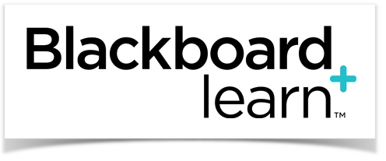

Πίνακας Περιεχομένων
1. Σύνδεση στο Blackboard 4
2. Βρείτε τα Μαθήματά σας 6
3. Προσθήκη/Αφαίρεση Μαθημάτων από τα Αγαπημένα 7
4. Προβολή Υλικού Μαθήματος 8
5. Άνοιγμα ή Κατέβασμα Υλικού από Μάθημα 9
6. Σύνδεση σε Εικονική Αίθουσα Μαθήματος 10
7. Περιβάλλον Blackboard Collaborate Ultra’s 13
8. Βρείτε τις Μαγνητοσκοπήσεις 17
9. Προβολή Εργασίας 19
10. Γράψτε και Παραδώστε μια Εργασία 21
11. Ανεβάστε και Παραδώστε μια Εργασία 24
12. Δείτε τον Βαθμό και τα Σχόλια της Εργασίας σας 28
13. Προβολή Εργασίας Turnitin 29
14. Ανεβάστε και Παραδώστε μια Εργασία Turnitin 32
15. Επανυποβολή Εργασίας Turnitin 35
16. Δείτε την Αναφορά Ομοιοτήτων για μια Εργασία Turnitin 36
17. Δείτε τους Βαθμούς σας 38
18. Δείτε τα Μηνύματά σας 39
19. Αποστολή Μηνύματος 40
20. Αλλαγή Γλώσσας σε Ελληνικά 41
21. Ρύθμιση ειδοποιήσεων Ηλ. Ταχυδρομείου 42
22. Αλλαγή Εικόνας Προφίλ 43

Σύνδεση στο Blackboard
- Ανοίξτε τη σελίδα https://myEUClogin.euc.ac.cy (ο σύνδεσμος λειτουργεί και για το Πανεπιστήμιο και για το Κολλέγιο).
- Γράψτε το πανεπιστημιακό σας email (Βέλος 1).
(πχ.: TS210000@students.euc.ac.cy/TS210000@students.cycollege.ac.cy)
- Πατήστε “Continue” (Βέλος 2).
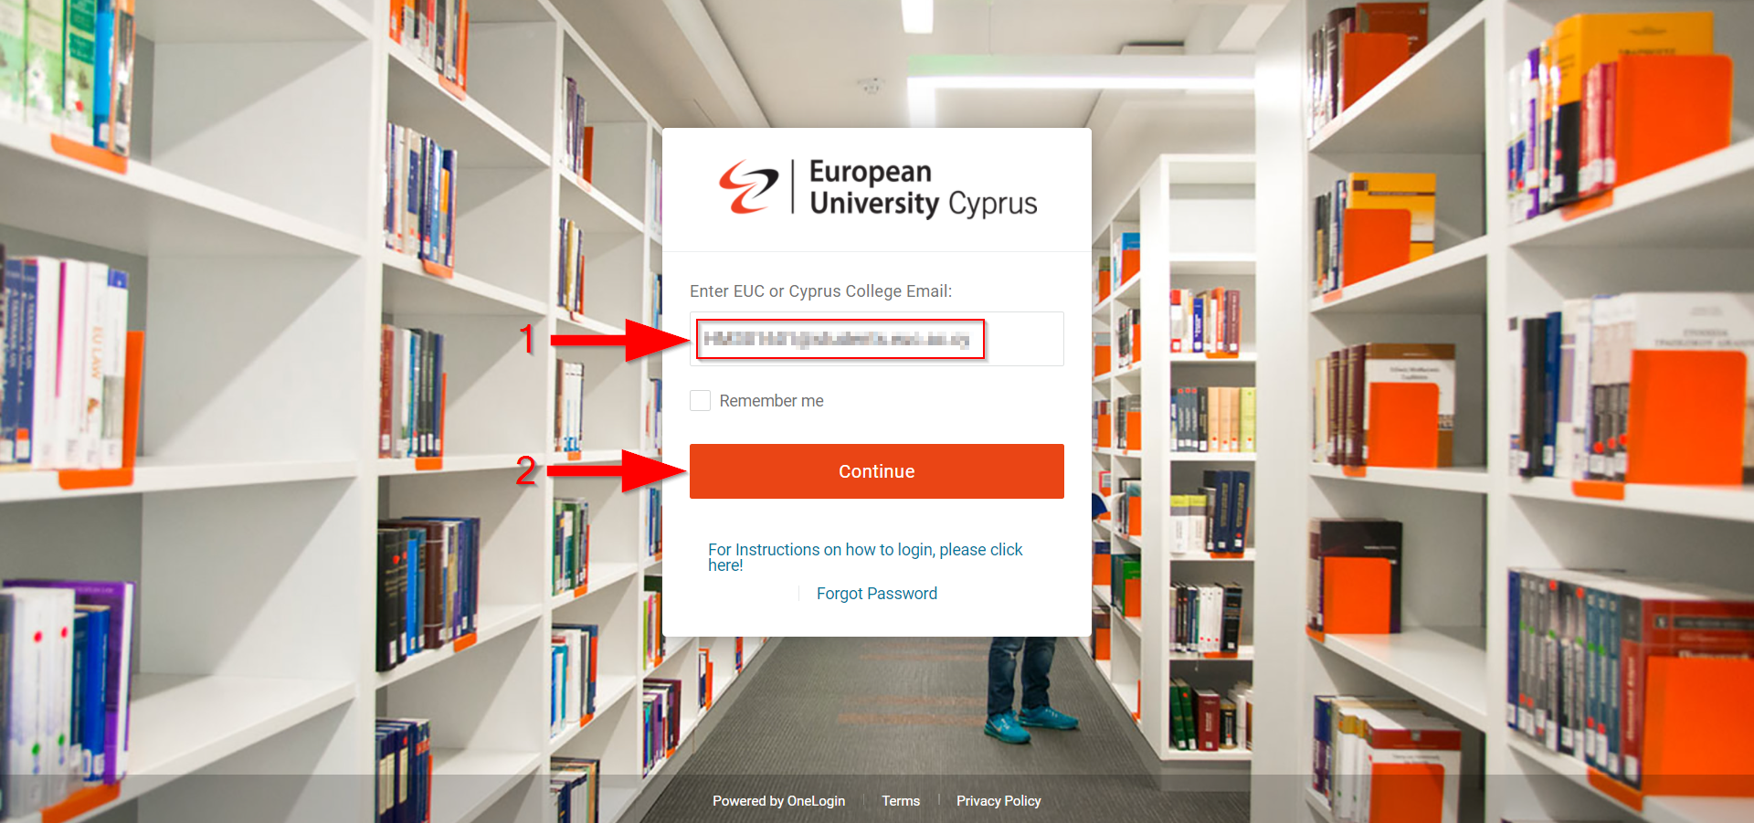

- Στην επόμενη σελίδα γράψτε τον κωδικό του πανεπιστημιακού σας email (Βέλος 1).
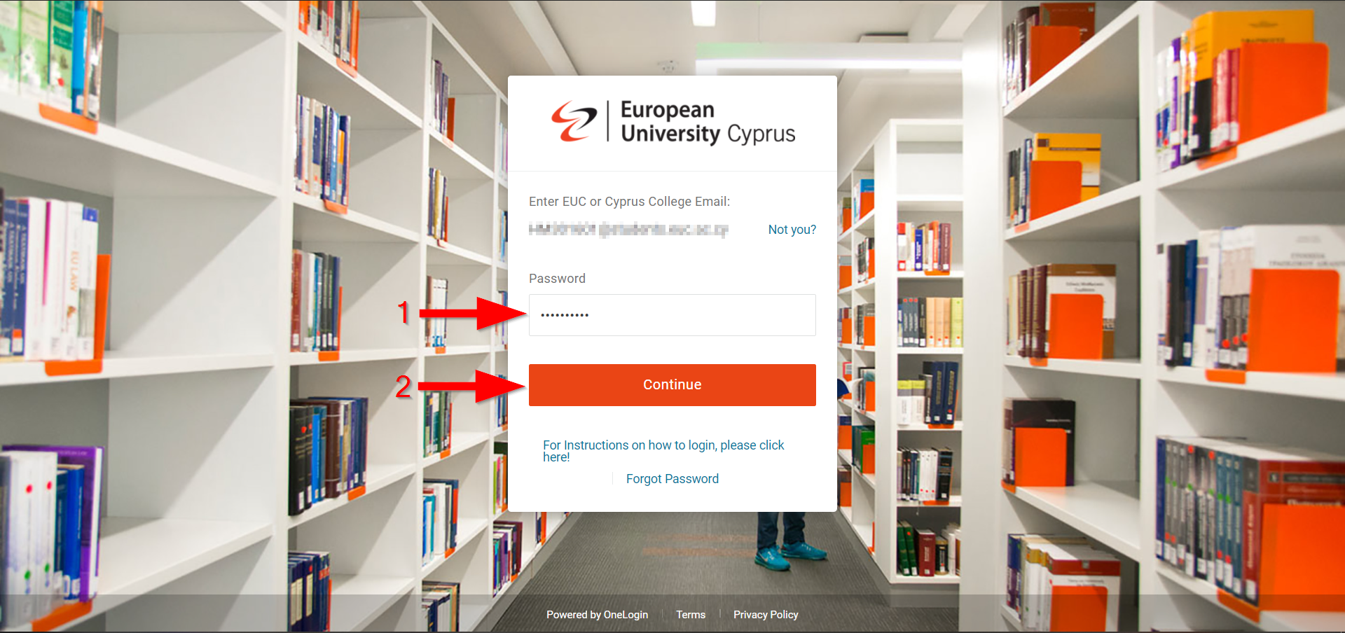
- Πατήστε “Continue” (Βέλος 2).
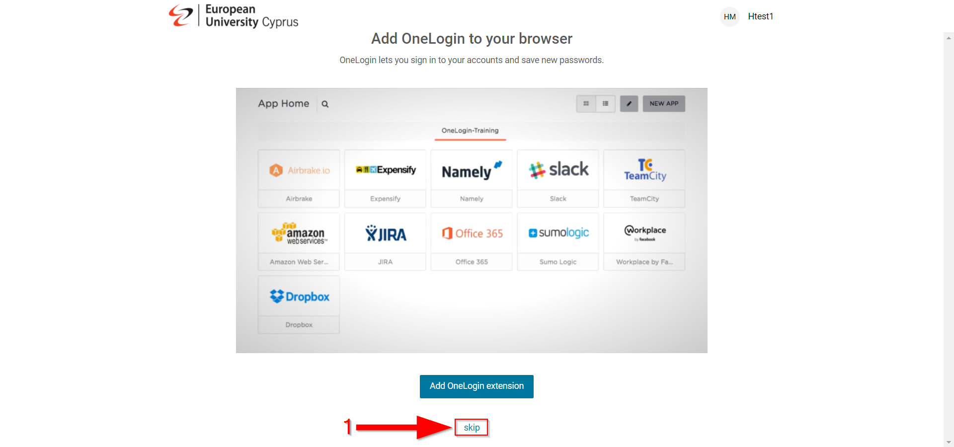
- Αν ανοίξει η επόμενη σελίδα, πατήστε “skip” (Βέλος 1). Αν όχι, πηγαίνετε στο επόμενο βήμα.
- Στην επόμενη σελίδα πατήστε “All My Portals: Everything” (Βέλος 1).
- Ακολούθως πατήστε “BlackBoard Learn” (Βέλος 2).

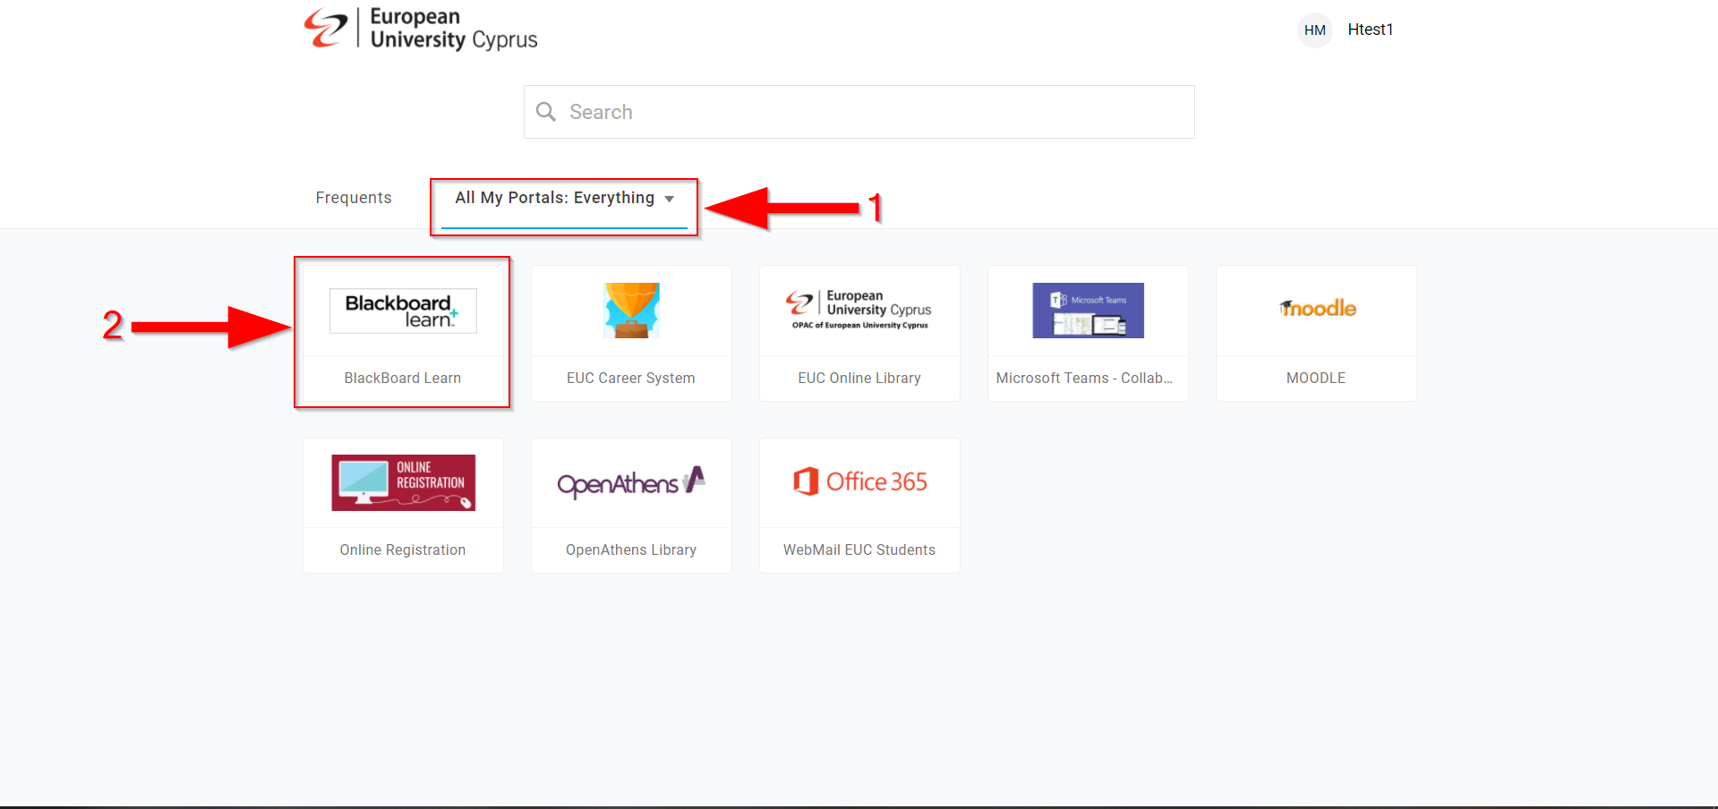

Βρείτε τα Μαθήματά σας
- Στο μενού αριστερά πατήστε “Courses ή Μαθήματα” (Βέλος 1).
- Θα ανοίξει το ακόλουθο παράθυρο στο οποίο μπορείτε να βρείτε όλα τα μαθήματα στα οποία είστε εγγεγραμμένοι
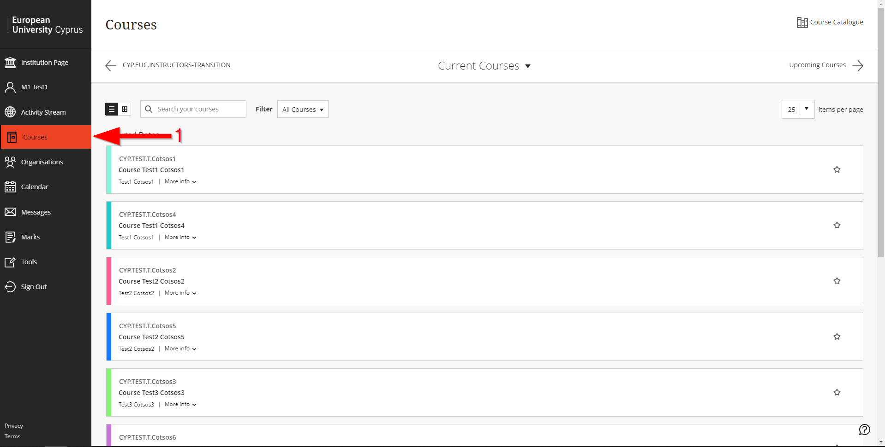

Προσθήκη/Αφαίρεση Μαθημάτων από τα Αγαπημένα
- Αν θέλετε κάποια μαθήματα να εμφανίζονται στην αρχή της σελίδας, πατήστε το αστεράκι για να προστεθεί το μάθημα στα “Favorites ή Αγαπημένα” (Βέλος 1).
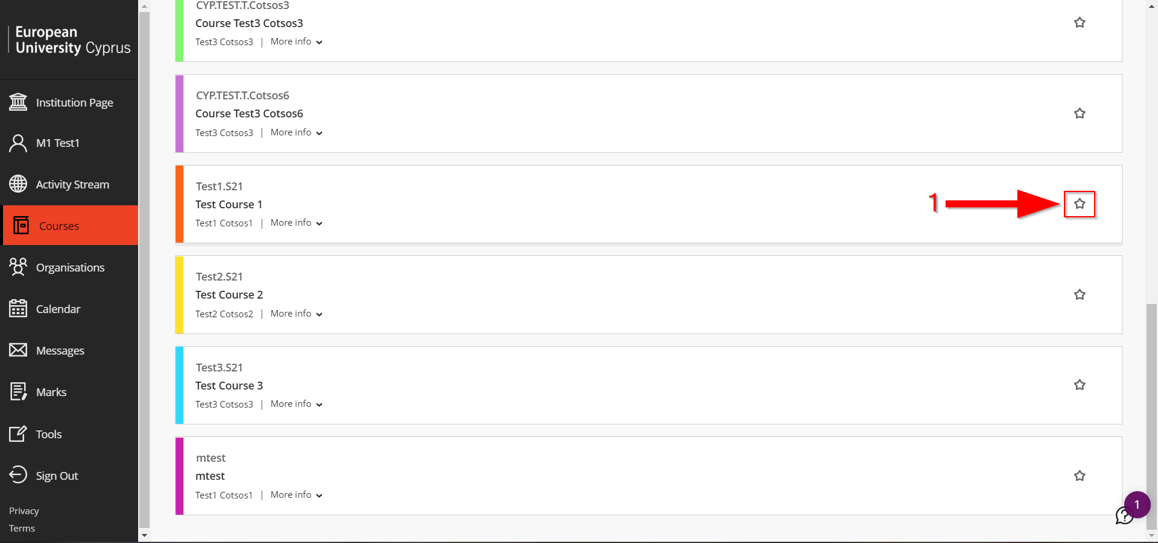

- Αν θέλετε να αφαιρέσετε κάποιο μάθημα από τα “Favorites ή Αγαπημένα” πατήστε το αστεράκι (Βέλος 1).
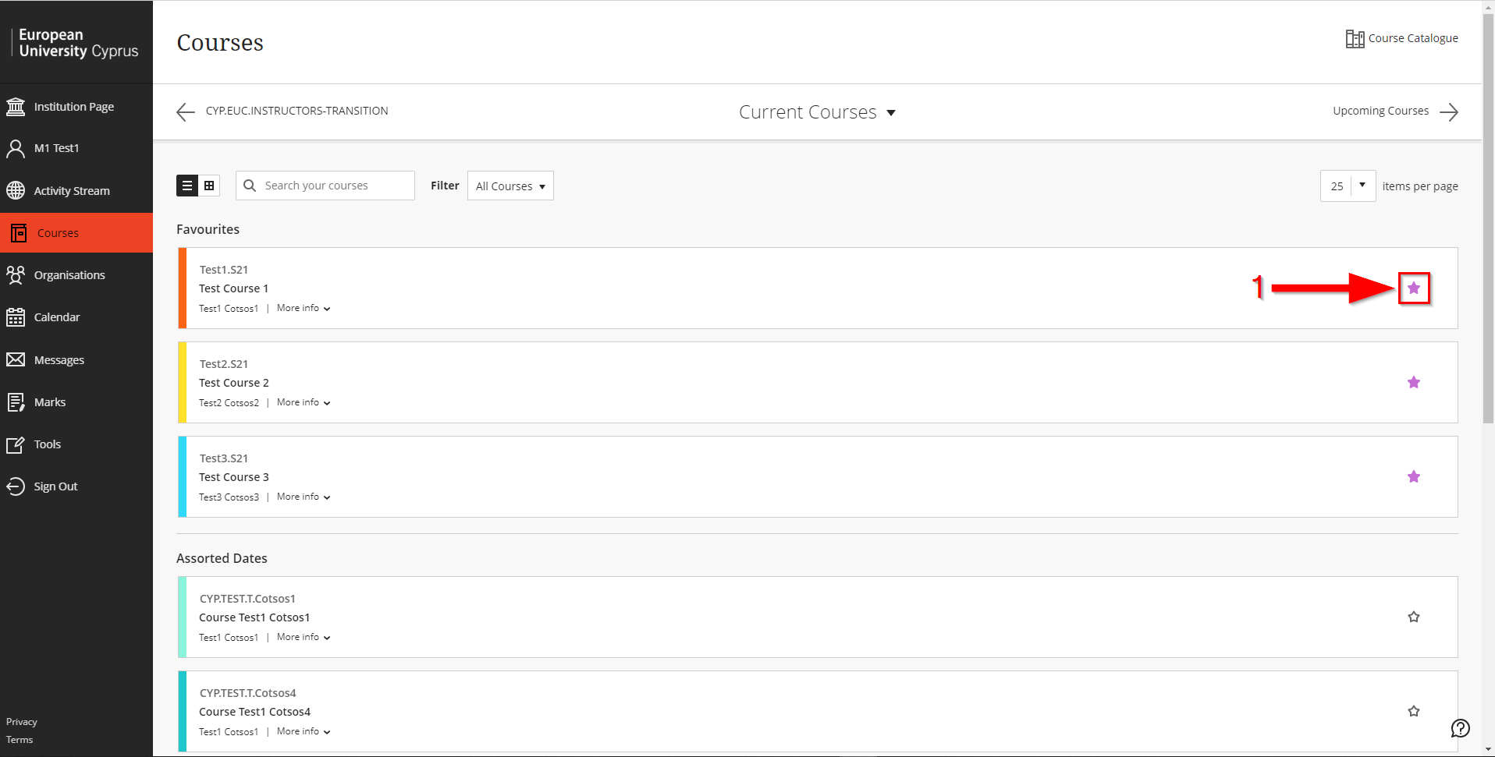

Προβολή Υλικού Μαθήματος
- Πατήστε στο μάθημά σας (Βέλος 1).

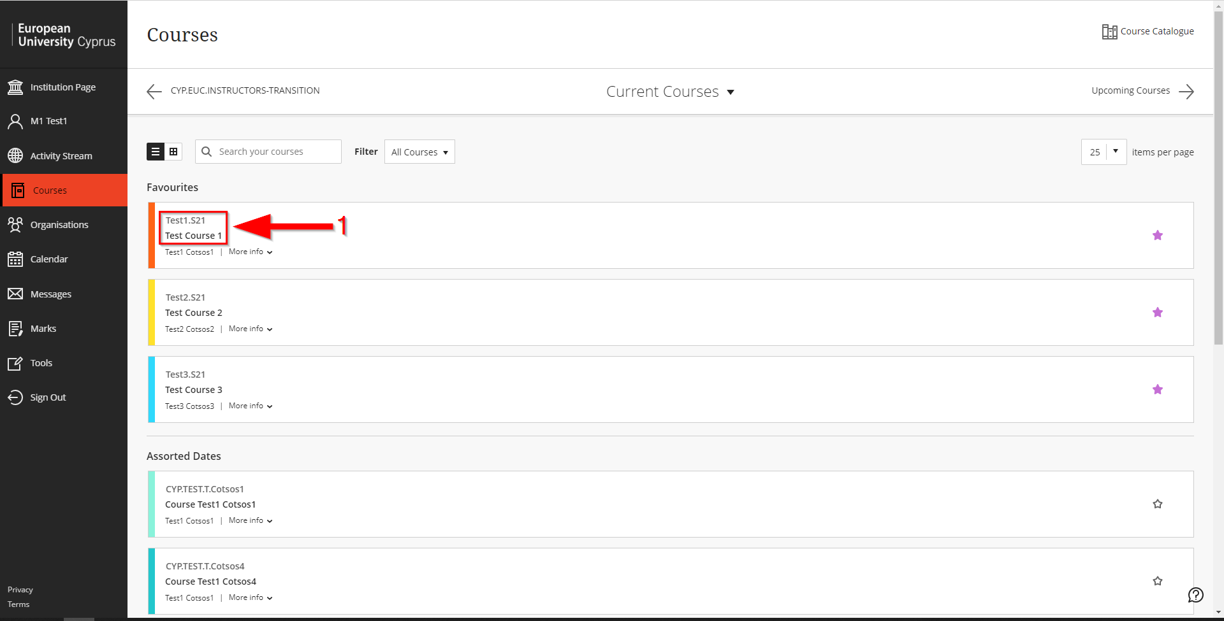

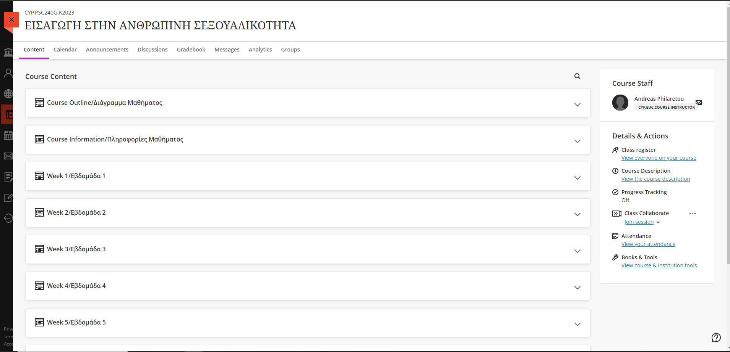
- Θα ανοίξει ένα παράθυρο με το διαθέσιμο υλικό του μαθήματος. Κάντε scroll down για να δείτε όλο το διαθέσιμο υλικό του μαθήματος.

Άνοιγμα ή Κατέβασμα Υλικού από Μάθημα
- Το υλικό του μαθήματος συνήθως είναι χωρισμένο στις ακόλουθες κατηγορίες. Για να βρείτε το υλικό της πρώτης βδομάδας πατήστε “Week 1/Εβδομάδα 1” (Βέλος 1) για να βρείτε το υλικό της δεύτερης βδομάδας πατήστε “Week 2/Εβδομάδα 2”κλπ.

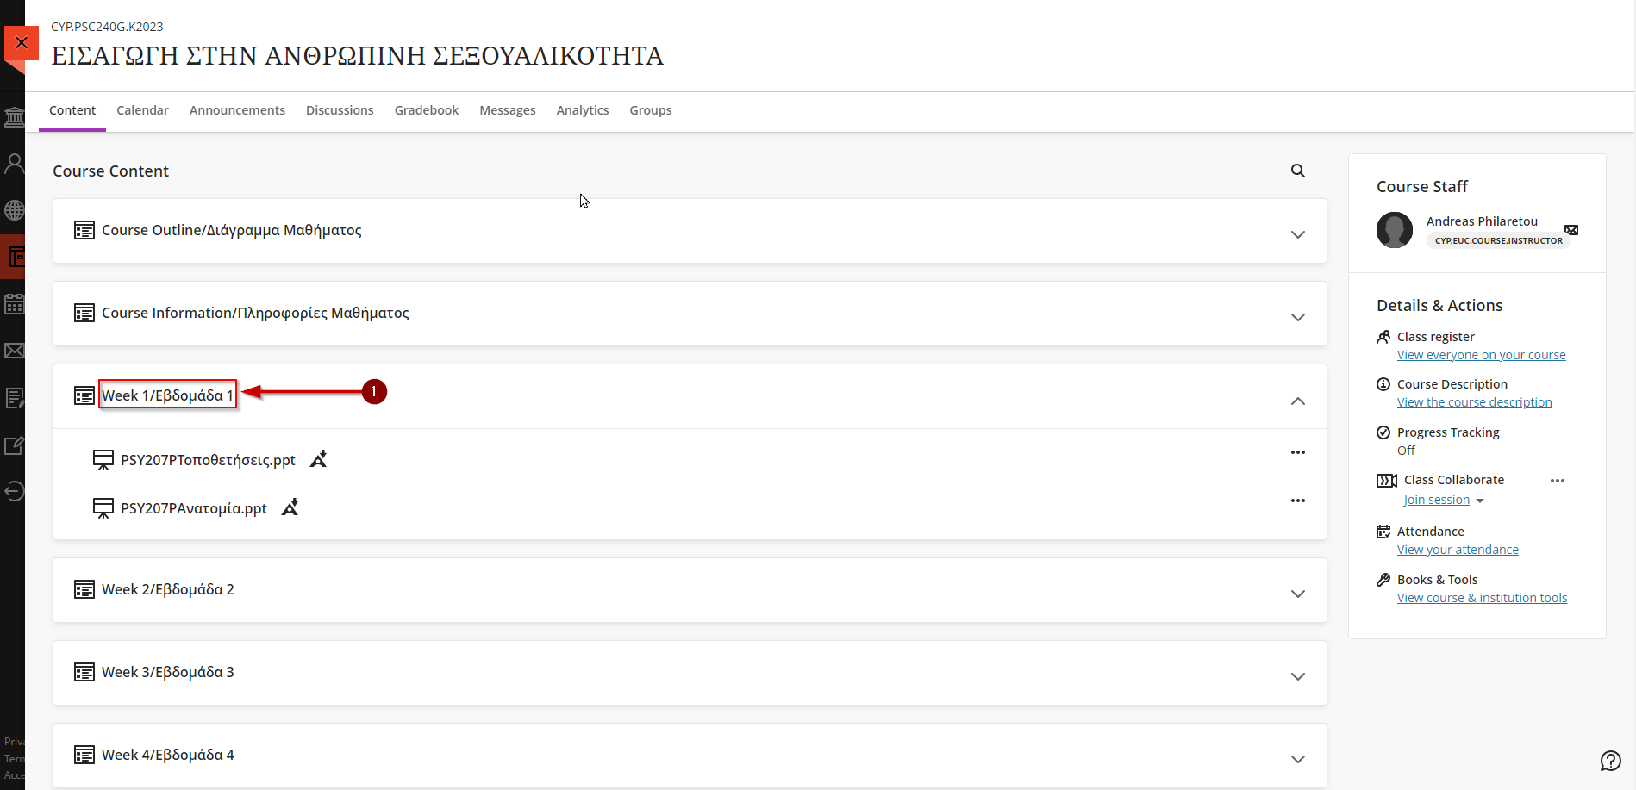

- Πατήστε στο αρχείο που θέλετε να διαβάσετε (Βέλος 1). Αν το αρχείο είναι pdf όταν πατήσετε σε αυτό τότε θα ανοίξει αυτόματα σε νέο παράθυρο και μπορείτε να το κατεβάσετε από εκεί πατώντας δεξί κλικ οπουδήποτε στις σελίδες του αρχείο και ακολούθως “Save as…/Αποθήκευση ως…”. Αν το αρχείο είναι word, excel ή PowerPoint τότε πατώντας σε αυτό θα κατέβει αυτόματα στον υπολογιστή σας.

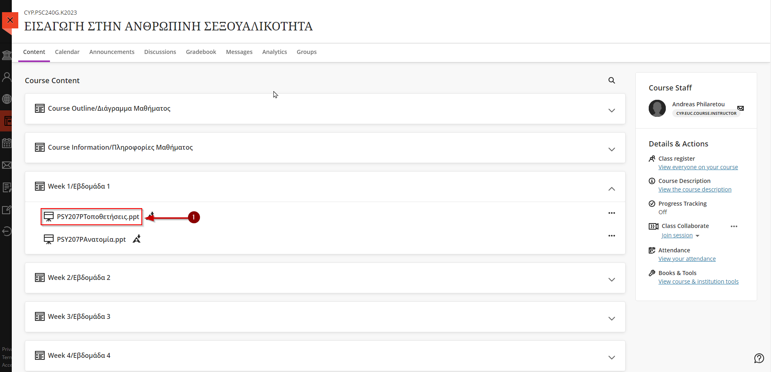

Σύνδεση σε Εικονική Αίθουσα Μαθήματος
- Πηγαίνετε στο μάθημά σας. Ακολουθήστε τα βήματα της ενότητας “4. Προβολή Υλικού Μαθήματος”.
- Πατήστε “Join Session ή Σύνδεση στο Μάθημα ” (Βέλος 1).
- Πατήστε στο όνομα της εικονικής αίθουσας (Βέλος 2).

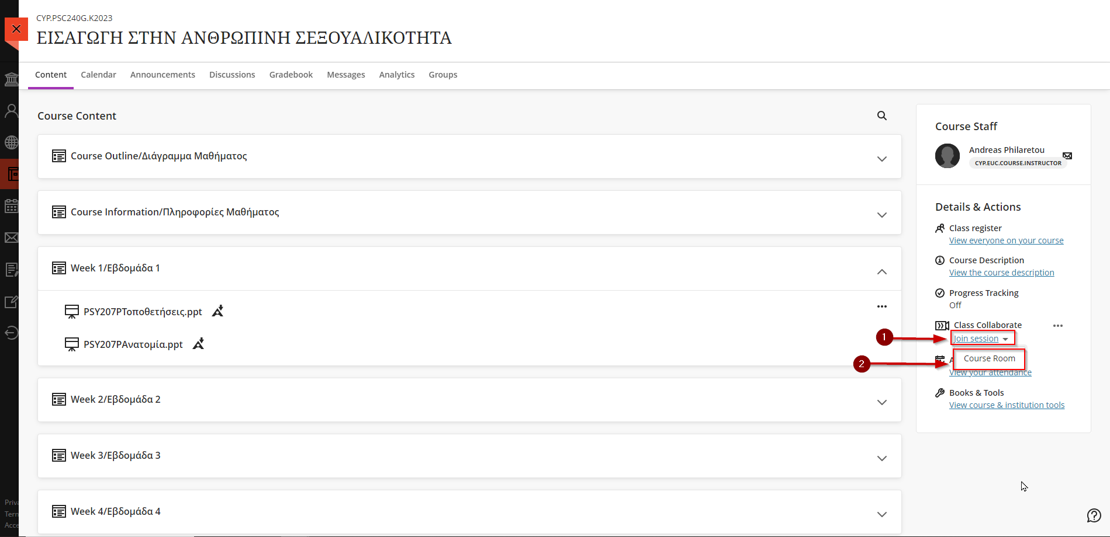

- Θα ανοίξει ένα νέο παράθυρο. Την πρώτη φορά που θα συνδεθείτε θα σας ζητηθεί να δώσετε άδεια για χρήση του μικροφώνου και της κάμεράς σας.
- Θα ανοίξει ένα παράθυρο το οποίο θα ζητά να παραχωρήσετε άδεια για χρήση του μικροφώνου. Πατήστε “Allow ή Επιτρέπεται” για να επιτρέψετε στο blackboard να κάνει χρήση του μικροφώνου σας (Βέλος 1).

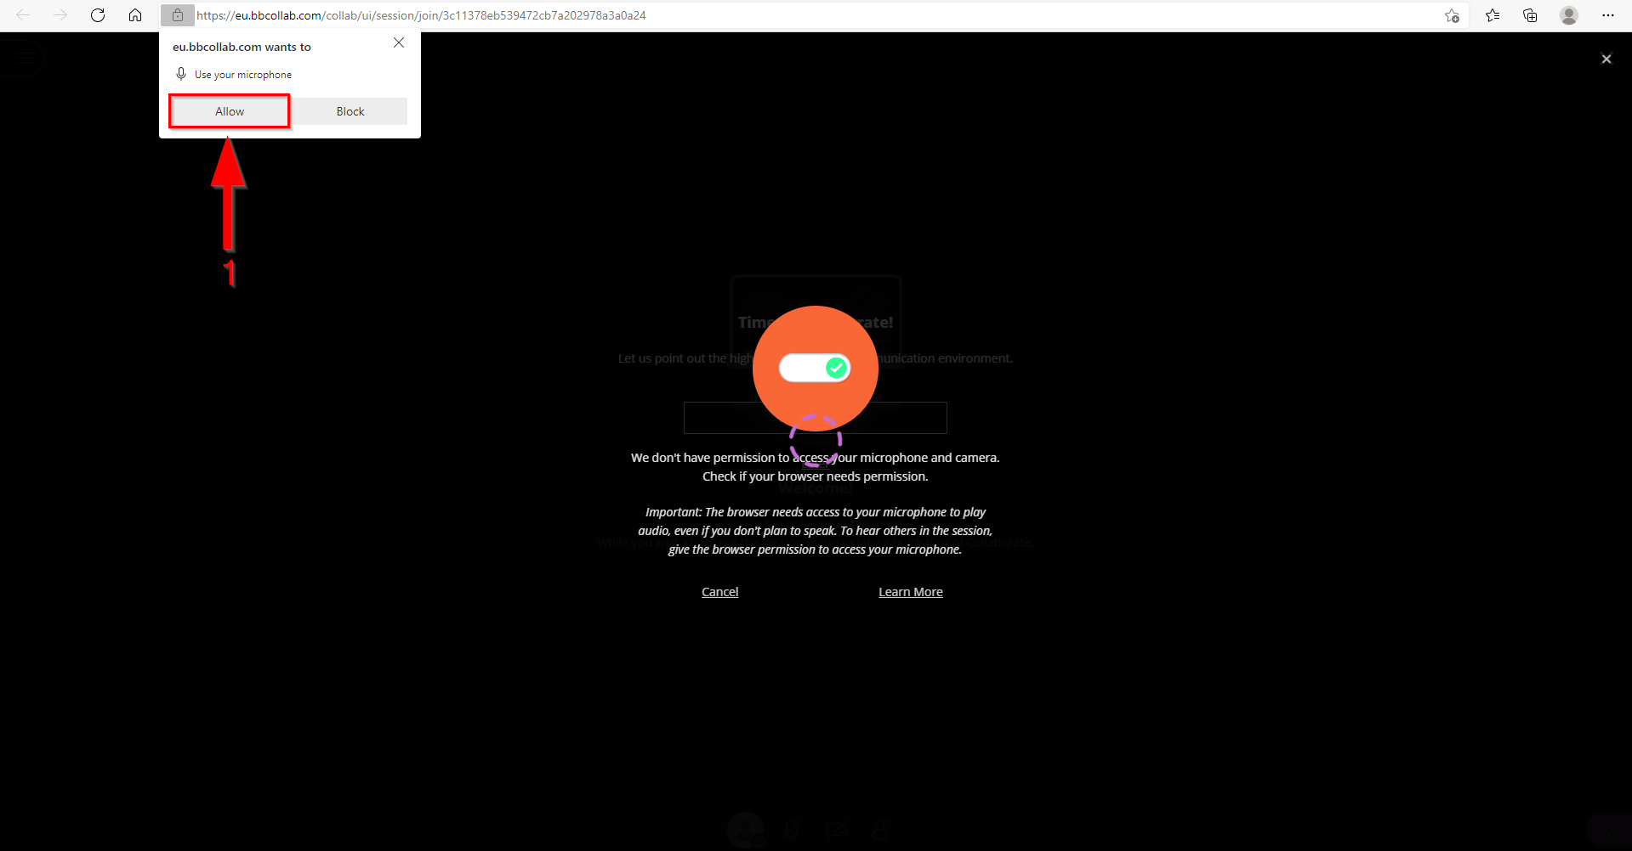
- Ελέγξτε αν το μικρόφωνό σας δουλεύει σωστά (Βέλος 1).
- Αν ναι, πατήστε “Yes, Audio is working.” (Βέλος 2).

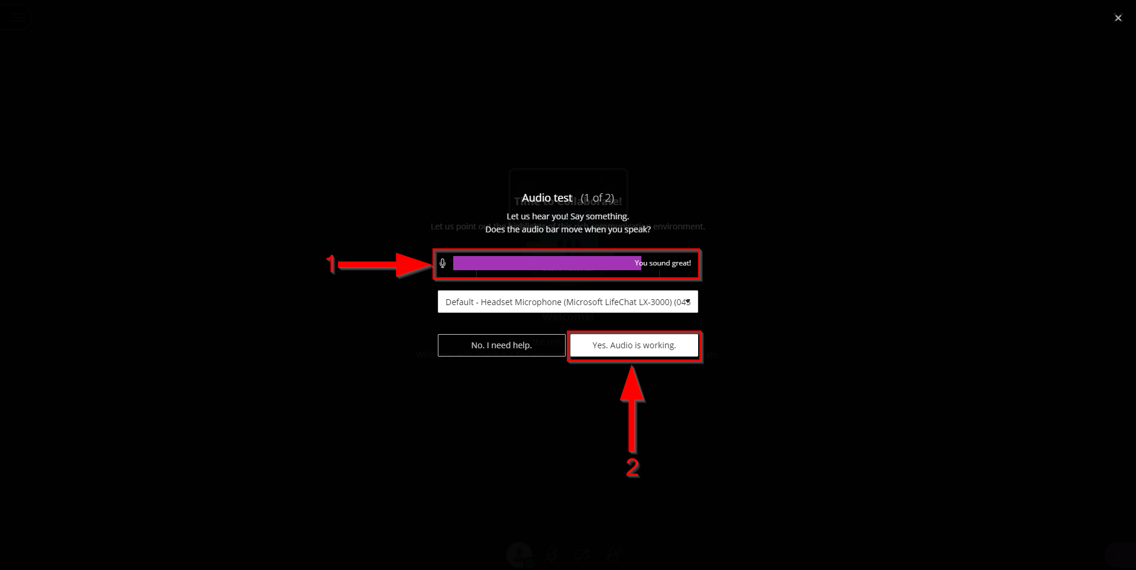

- Θα ανοίξει ένα παράθυρο το οποίο θα ζητά να παραχωρήσετε άδεια για χρήση της κάμερας. Πατήστε “Allow ή Επιτρέπεται” για να επιτρέψετε στο blackboard να κάνει χρήση της κάμεράς σας (Βέλος 1).

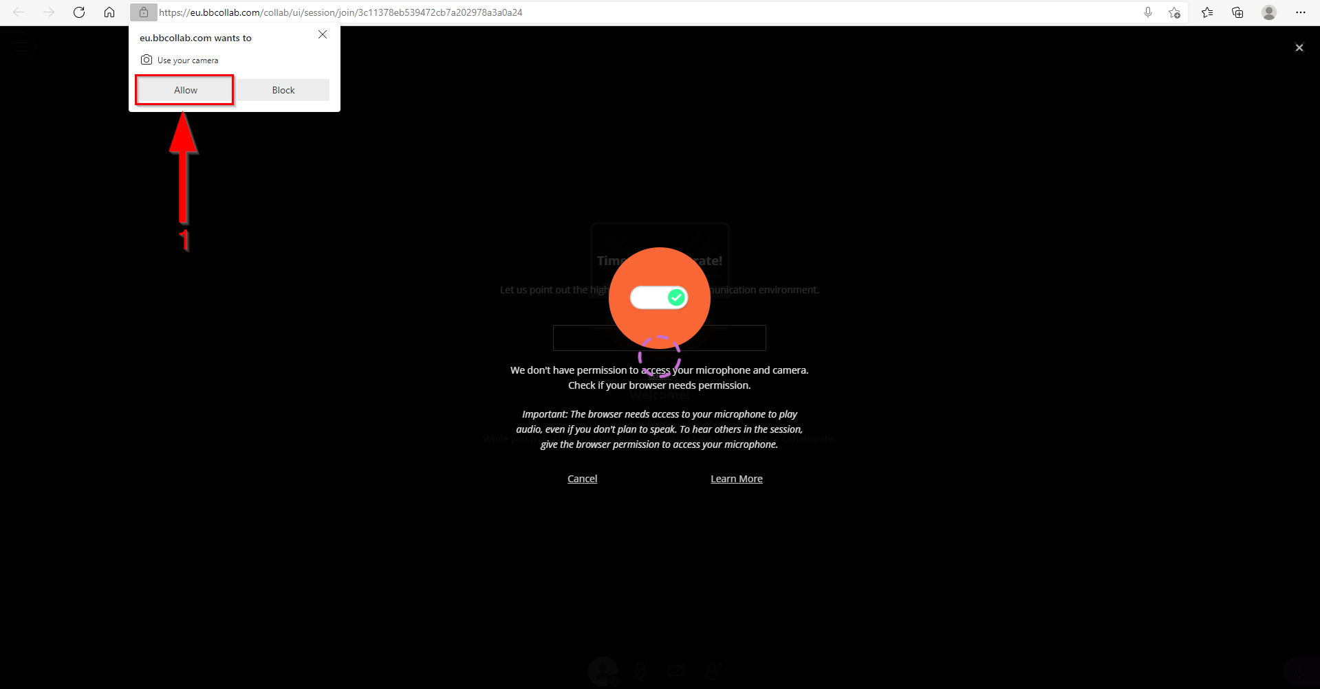

- Ελέγξτε αν η κάμερά σας δουλεύει σωστά (Βέλος 1).
- Αν ναι, πατήστε “Yes, Video is working.” (Βέλος 2).

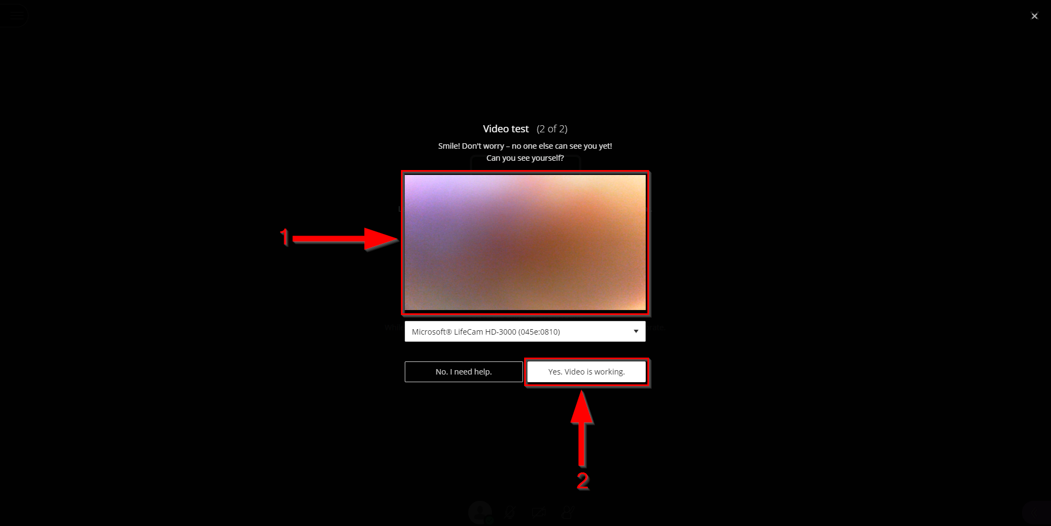

- Θα ανοίξει το ακόλουθο παράθυρο με μήνυμα καλωσορίσματος στην αίθουσα. Μπορείτε να επιλέξετε να δείτε ένα “tutorial” με κάποιες βασικές οδηγίες χρήσης (Βέλος 1) ή πατήστε “Later” για να προσπεράσετε το tutorial (Βέλος 2).

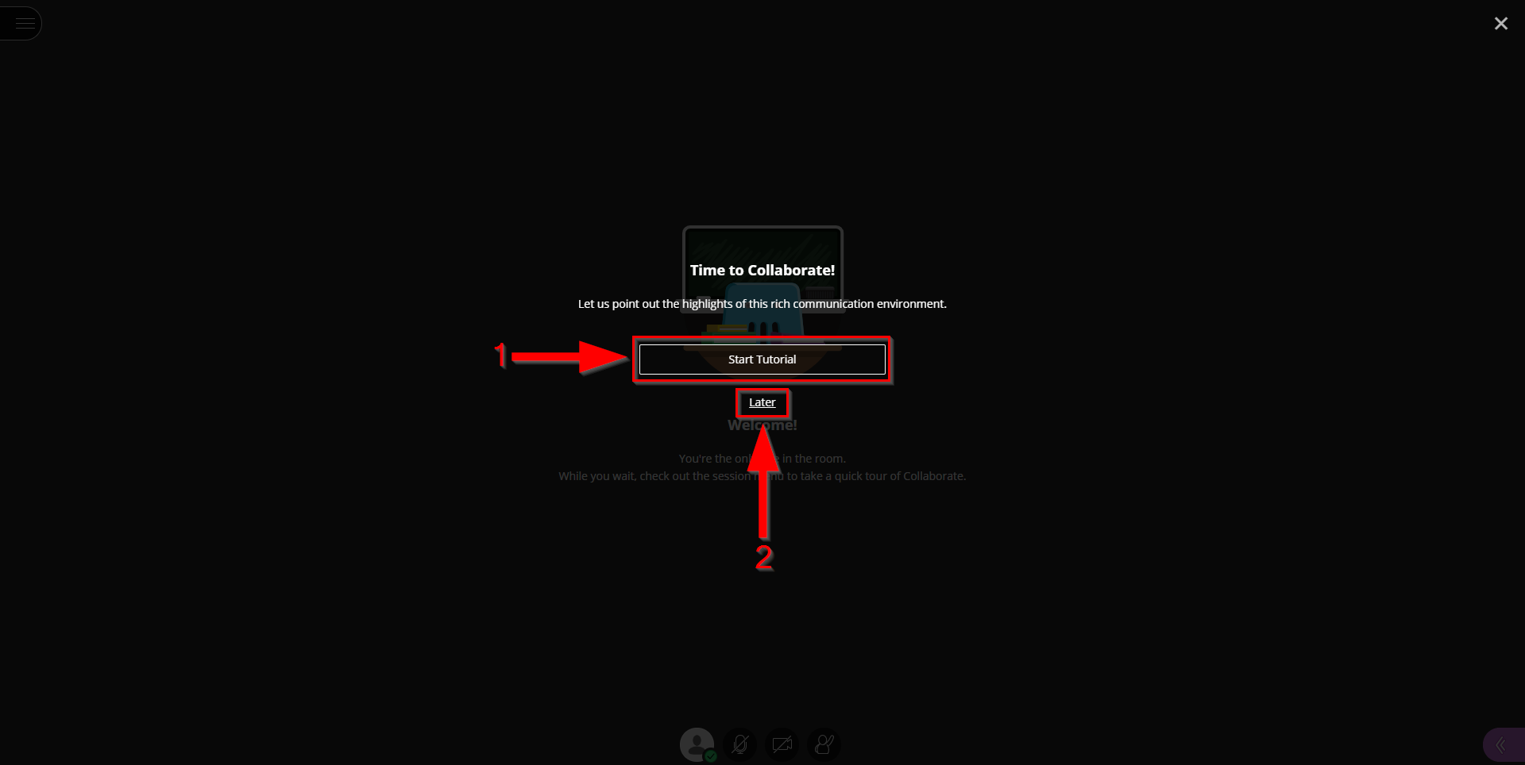

Περιβάλλον Blackboard Collaborate Ultra’s
- Μετά την σύνδεση σας στην εικονική αίθουσα θα ανοίξει το ακόλουθο παράθυρο μέσω του οποίου μπορείτε να συμμετάσχετε στο μάθημα.

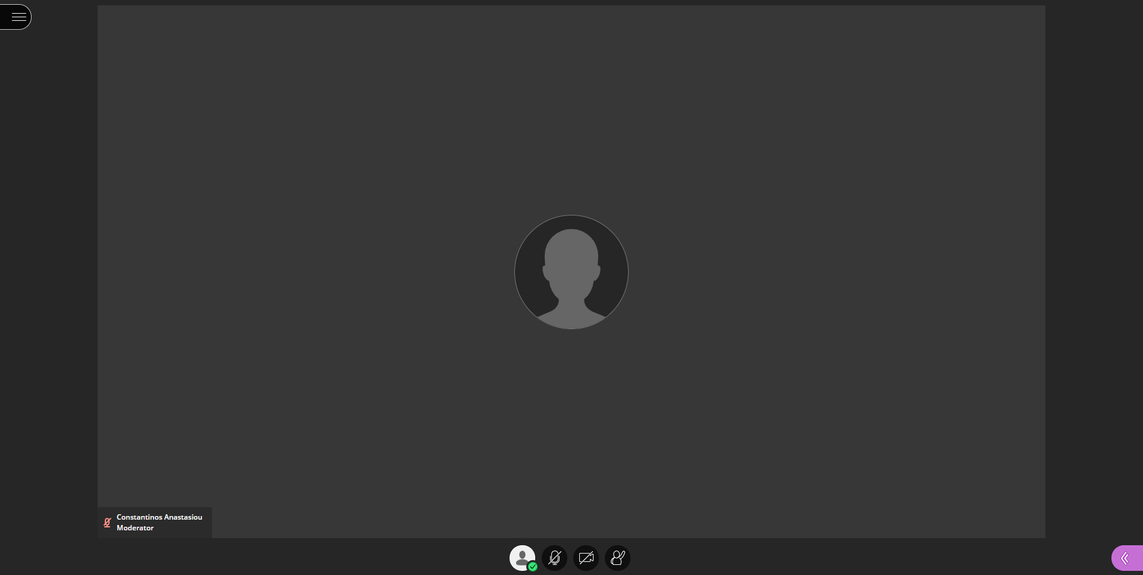

- Πατώντας πάνω αριστερά στη σελίδα (Βέλος 1), θα ανοίξει ένα νέο παράθυρο.
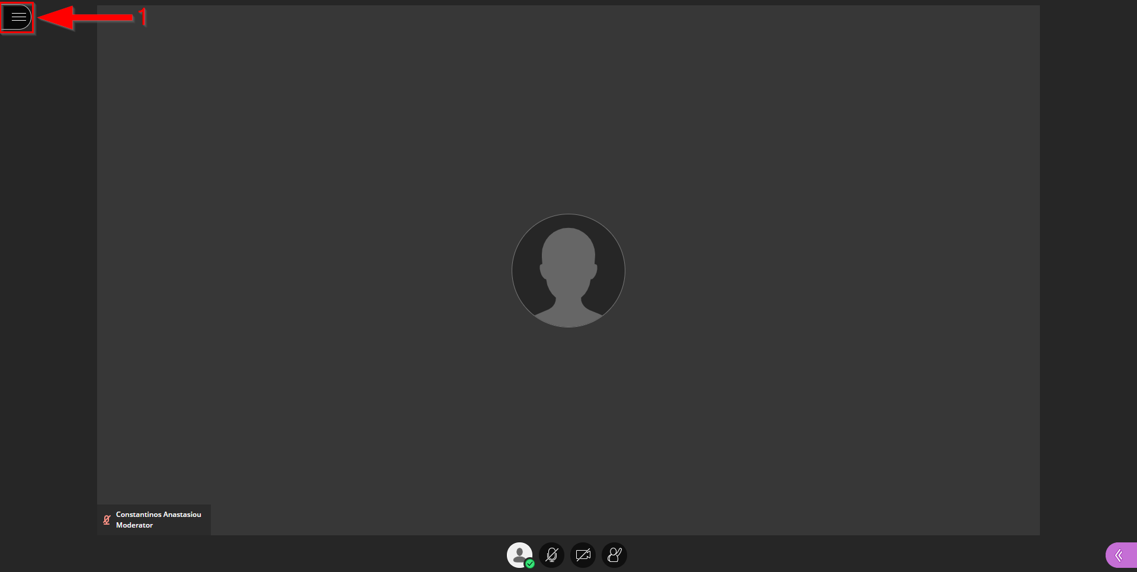
- Πατήστε “X” για να επιστρέψετε στην εικονική αίθουσα (Βέλος 1).
- Πατήστε “Tell me about Collaborate” για να ξεκινήσετε ένα tutorial σχετικά με το blackboard collaborate ultra (Βέλος 2).
- Πατήστε “Leave session” για να αποχωρήσετε από την εικονική αίθουσα (Βέλος 3).
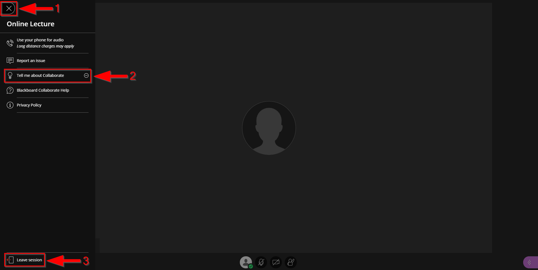

- Πατώντας το κάτω δεξιά στη σελίδα (Βέλος 1), θα ανοίξει ένα νέο παράθυρο.

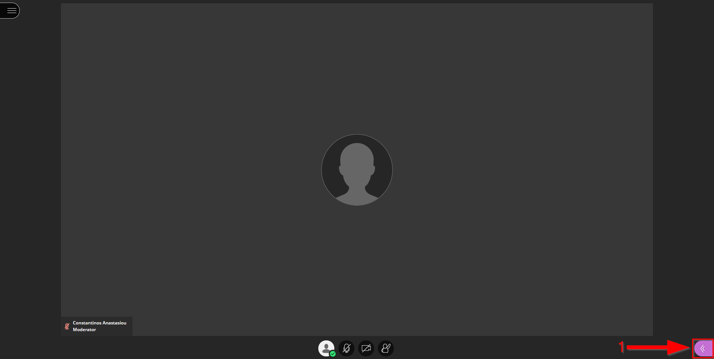
- Πατήστε “Chat” (Βέλος 1) για να συνομιλήσετε με την τάξη σας. Πατήστε “Everyone” (Βέλος 3) για να συνομιλήσετε με όλους στην εικονική αίθουσα ή γράψτε το όνομα εκείνου που θέλετε να συνομιλήσετε προσωπικά (Βέλος 2)
- Πατήστε “X” για να επιστρέψετε στην εικονική αίθουσα (Βέλος 5)
- Πατήστε “My Settings” (Βέλος 4) για να αλλάξετε της ρυθμίσεις της εικονικής αίθουσας.

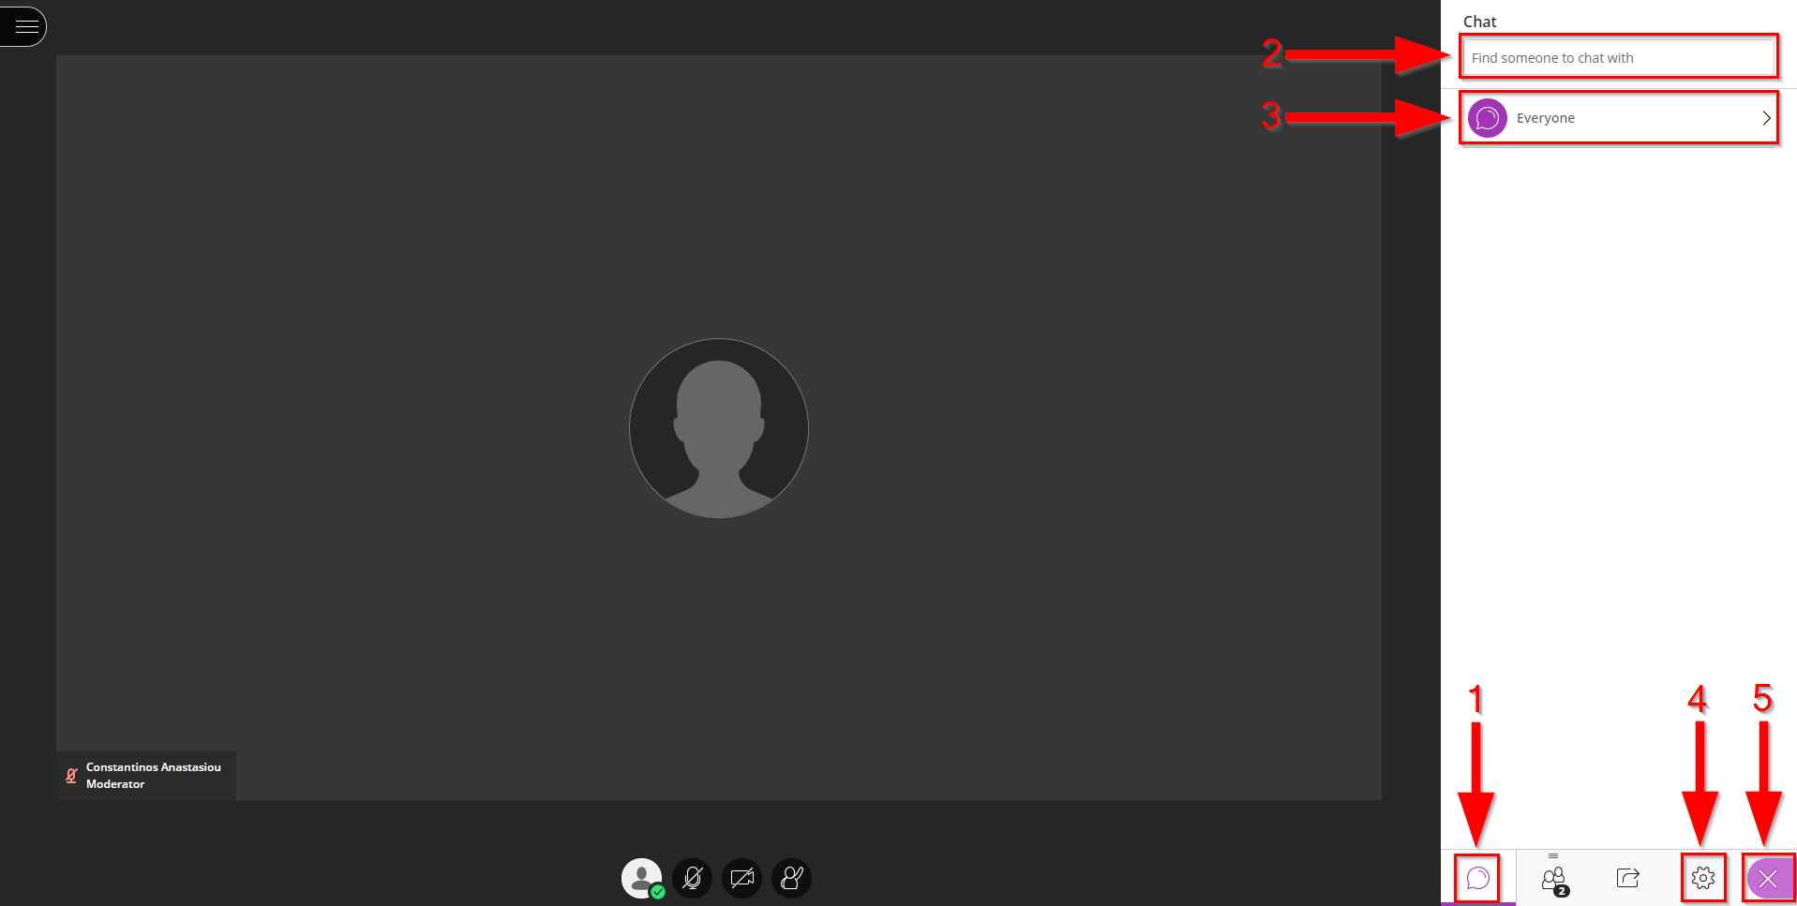

- Η σημαντικότερη ρύθμιση είναι η ρύθμιση “Set up your camera and microphone” από όπου μπορείτε να δώσετε τις ανάλογες άδειες για χρήσης του μικροφώνου και της κάμεράς σας από το Blackboard Collaborate. Η διαδικασία που θα ακολουθήσει είναι ίδια με αυτήν που περιγράφεται στην ενότητα “6. Σύνδεση σε Εικονική Αίθουσα Μαθήματος” ε-ια (Βέλος 1).

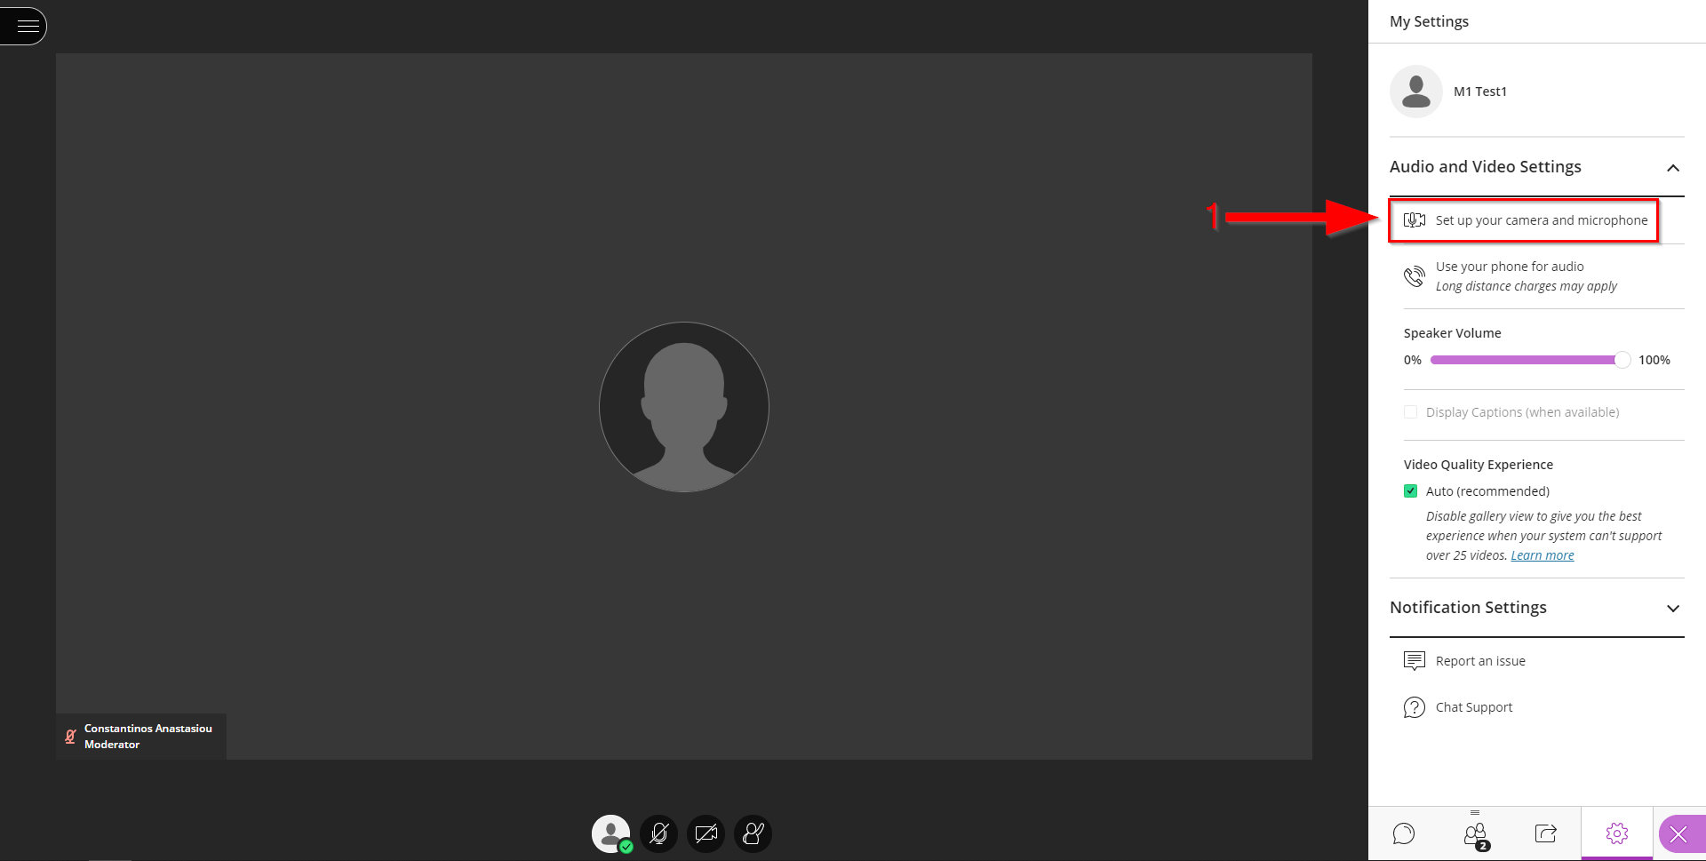
- Στο κάτω μέρος της εικονικής αίθουσας θα βρείτε 4 σημαντικά κουμπιά.
  - Πατήστε “Raise Hand”για να ψηλώσετε το χέρι σας (Βέλος 4).
  - Πατήστε “Share Video” για να ενεργοποιήσετε/απενεργοποιήσετε την κάμερά (Βέλος 3).
  - Πατήστε “Share Audio” για να ενεργοποιήσετε/απενεργοποιήσετε το μικρόφωνο (Βέλος 2).
  - Πατώντας στο “My Status and Settings” θα ανοίξει ένα μενού (Βέλος 1).

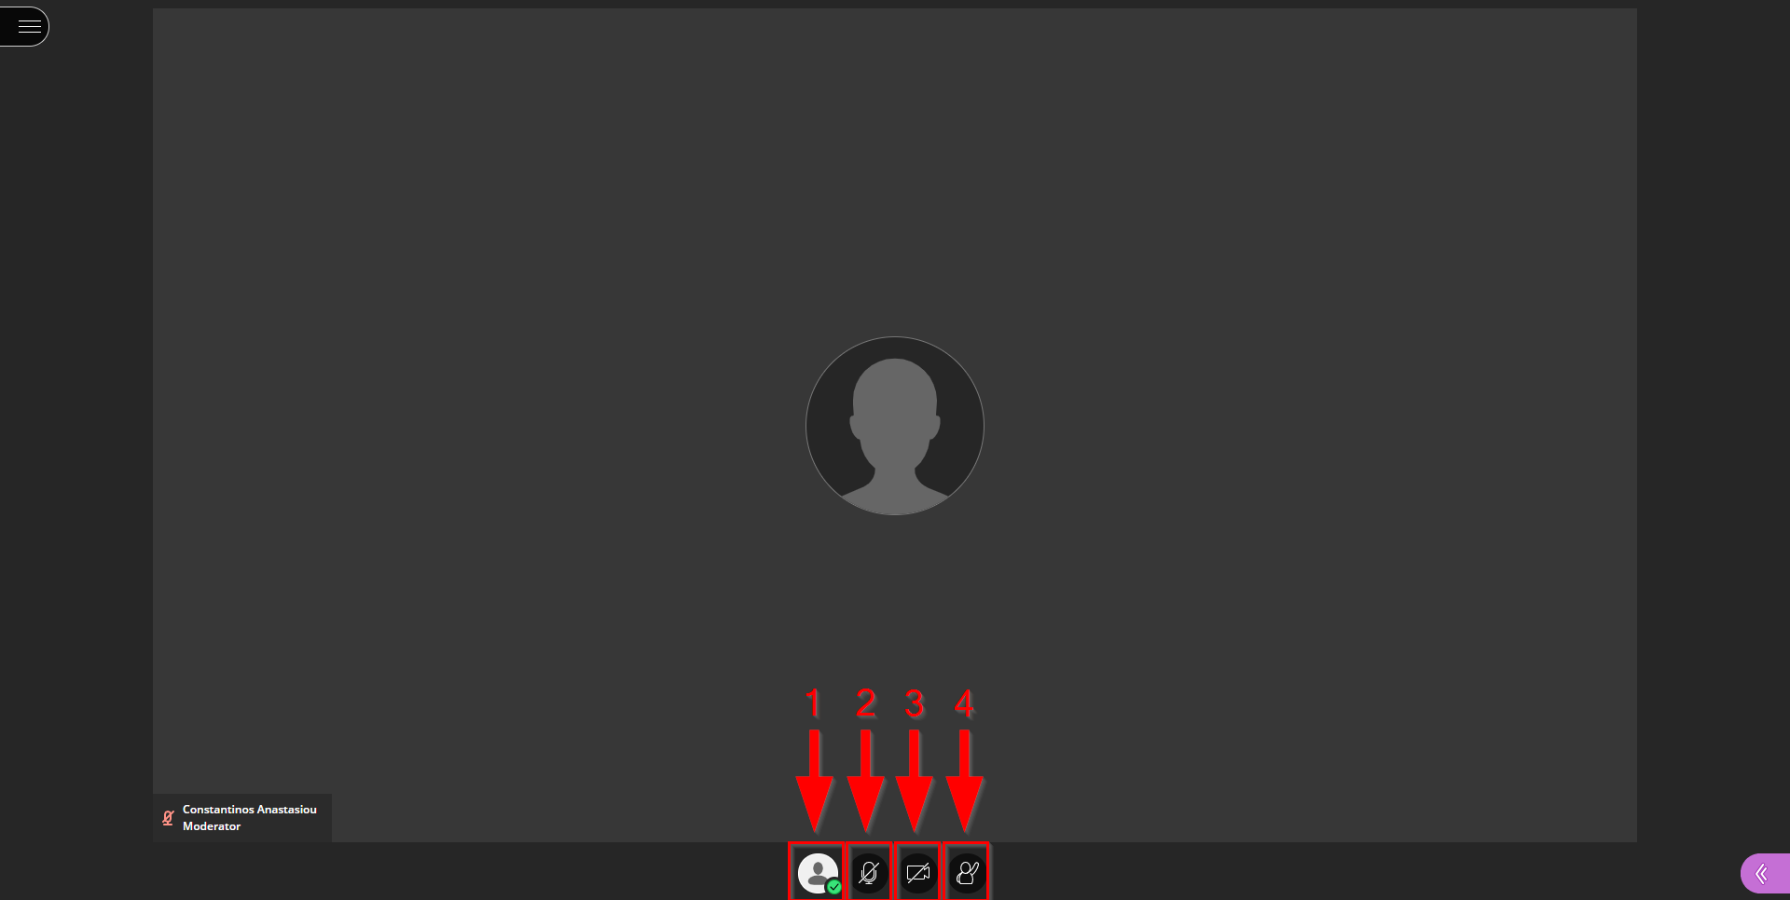

- Μέσω αυτού του μενού μπορείτε να αλλάξετε την κατάστασή σας σε “Away” αν θα απουσιάσετε για λίγο.
- Μπορείτε επίσης να αποχωρήστε από την εικονική αίθουσα (“Leave Session”).
- Μπορείτε χρησιμοποιώντας τα κουμπιά ανατροφοδότησης να στείλετε ανατροφοδότηση στον καθηγητής σας σχετικά με την παρουσίασή του μαθήματος.
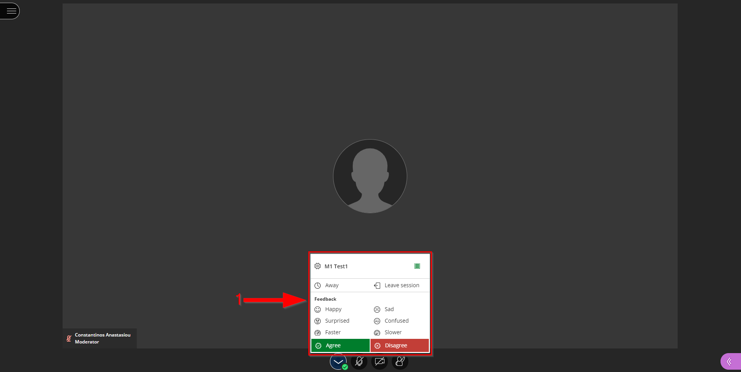

Βρείτε τις Μαγνητοσκοπήσεις
- Πηγαίνετε στο μάθημά σας. Ακολουθήστε τα βήματα της ενότητας “4. Προβολή Υλικού Μαθήματος”.
- Πατήστε στις 3 τελείες, δεξιά από το “Class Collaborate” (Βέλος 1)
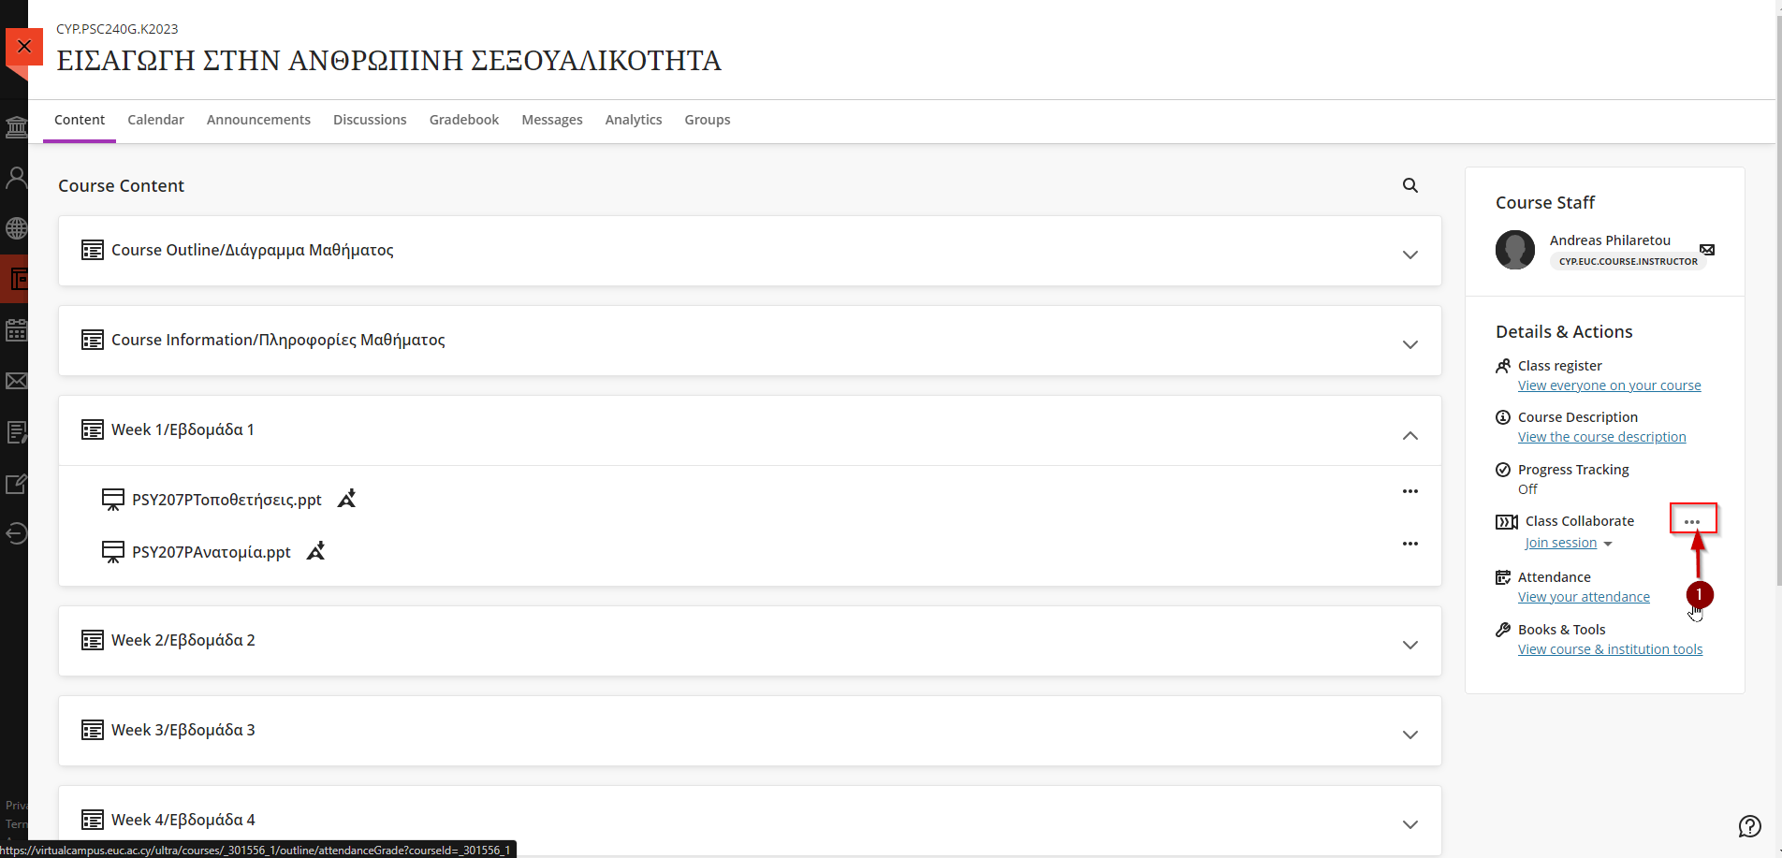

- Πατήστε “View all recordings ή Προβολή όλων των μαγνητοσκοπήσεων” (Βέλος 1).

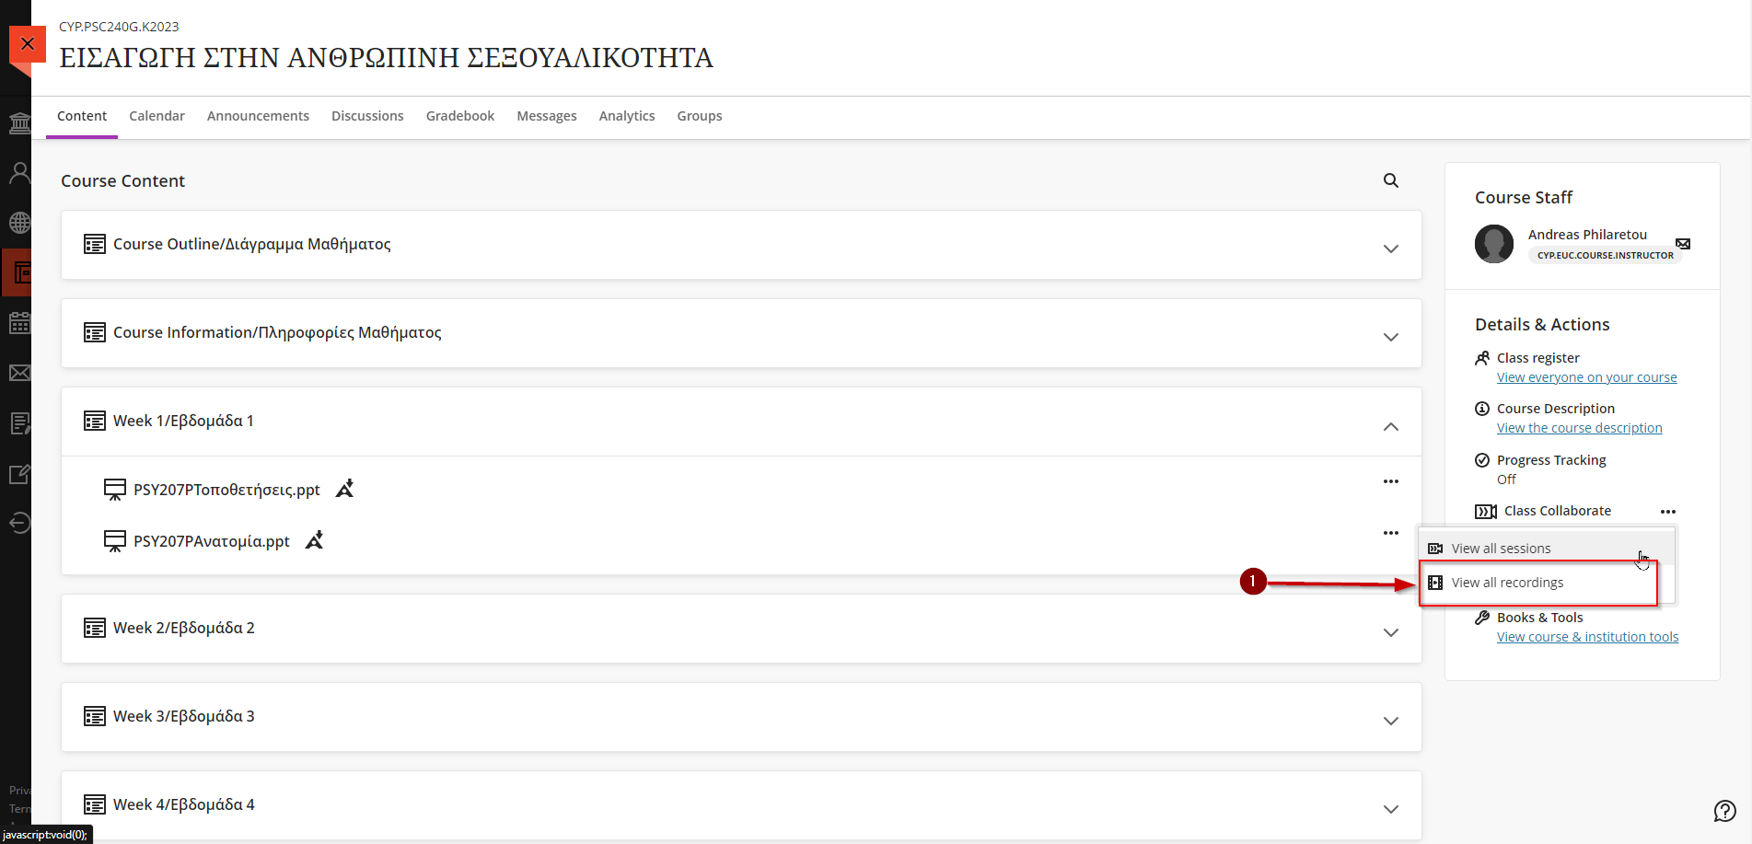

- Πατήστε στο “Filter by” (Βέλος 1) και ακολούθως πατήστε “Recordings in a Range” (Βέλος 2).
- Ρυθμίστε ως μέρα έναρξης την πρώτη μέρα του τρέχων εξαμήνου ή οποιαδήποτε μέρα πριν από αυτή για να εμφανιστούν όλες οι μαγνητοσκοπήσεις (Βέλος 3).
- Πατήστε στο μαγνητοσκοπημένο μάθημα που θέλετε να δείτε (Βέλος 4).

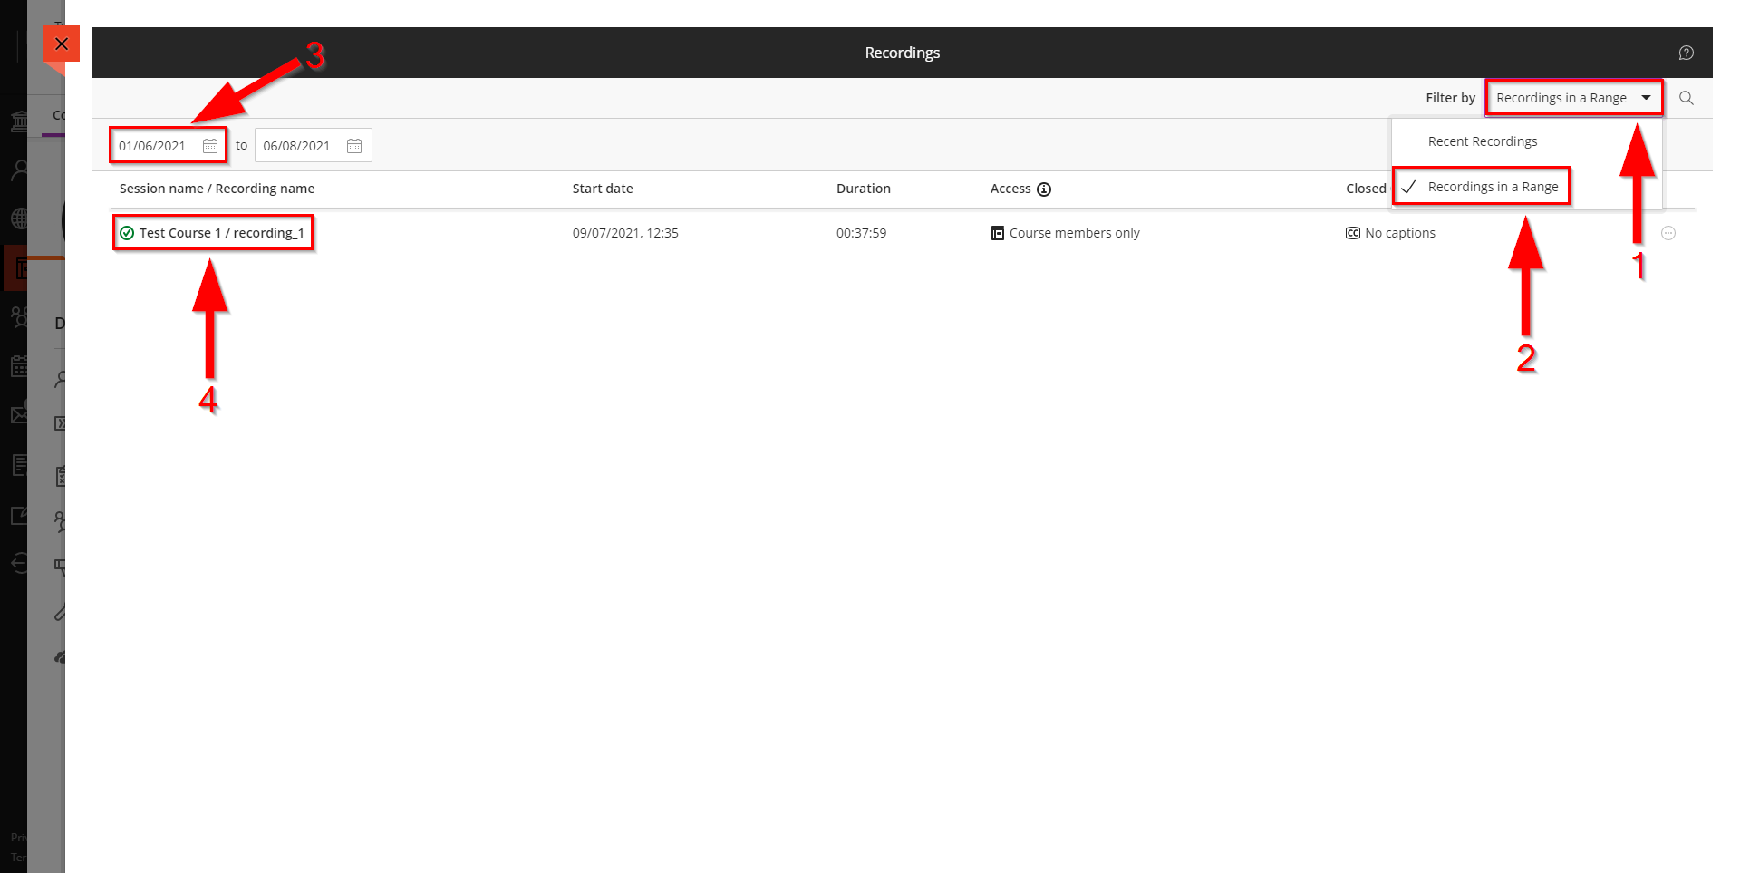

- Πατήστε “Watch now” (Βέλος 1). Ένα νέο παράθυρο θα ανοίξει, από όπου μπορείτε να δείτε το μαγνητοσκοπημένο μάθημα.

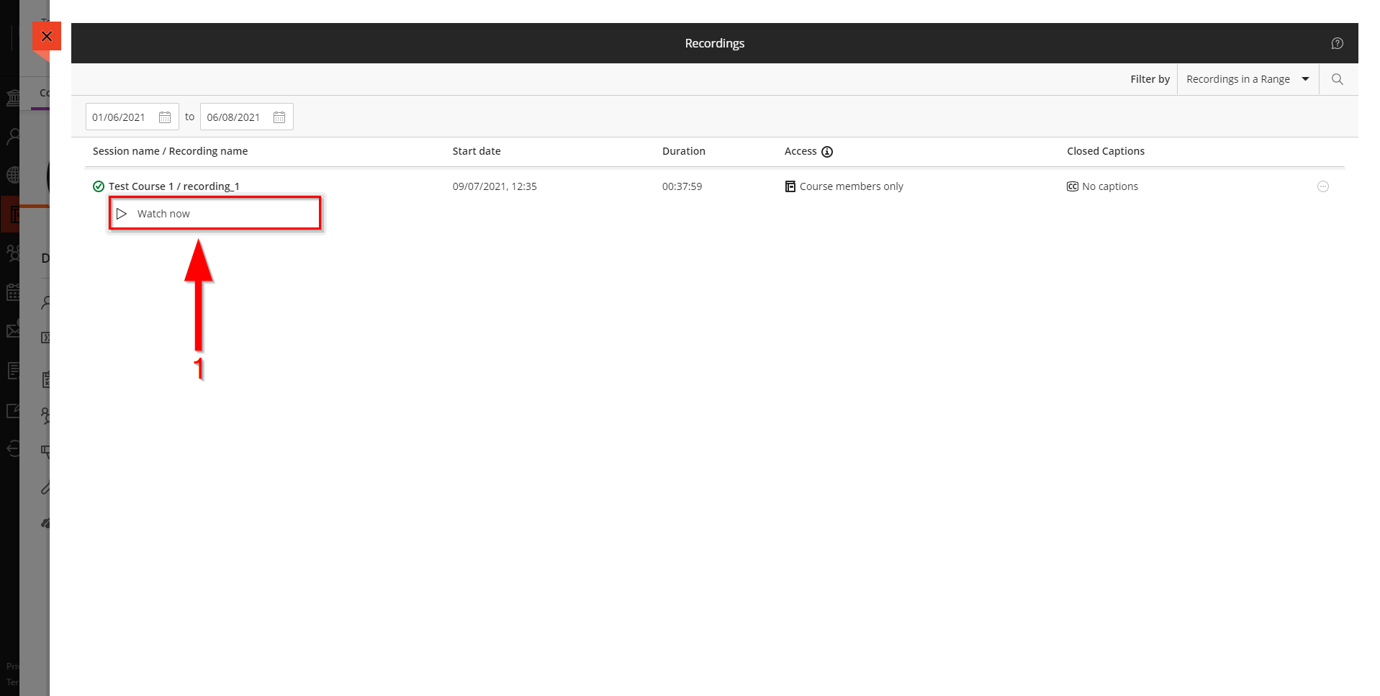

Προβολή Εργασίας
- Πηγαίνετε στο μάθημά σας. Ακολουθήστε τα βήματα της ενότητας “4. Προβολή Υλικού Μαθήματος”.
- Πατήστε στην κατηγορία “Course Assignments/Εργασίες Μαθήματος” στα περιεχόμενα του μαθήματος.

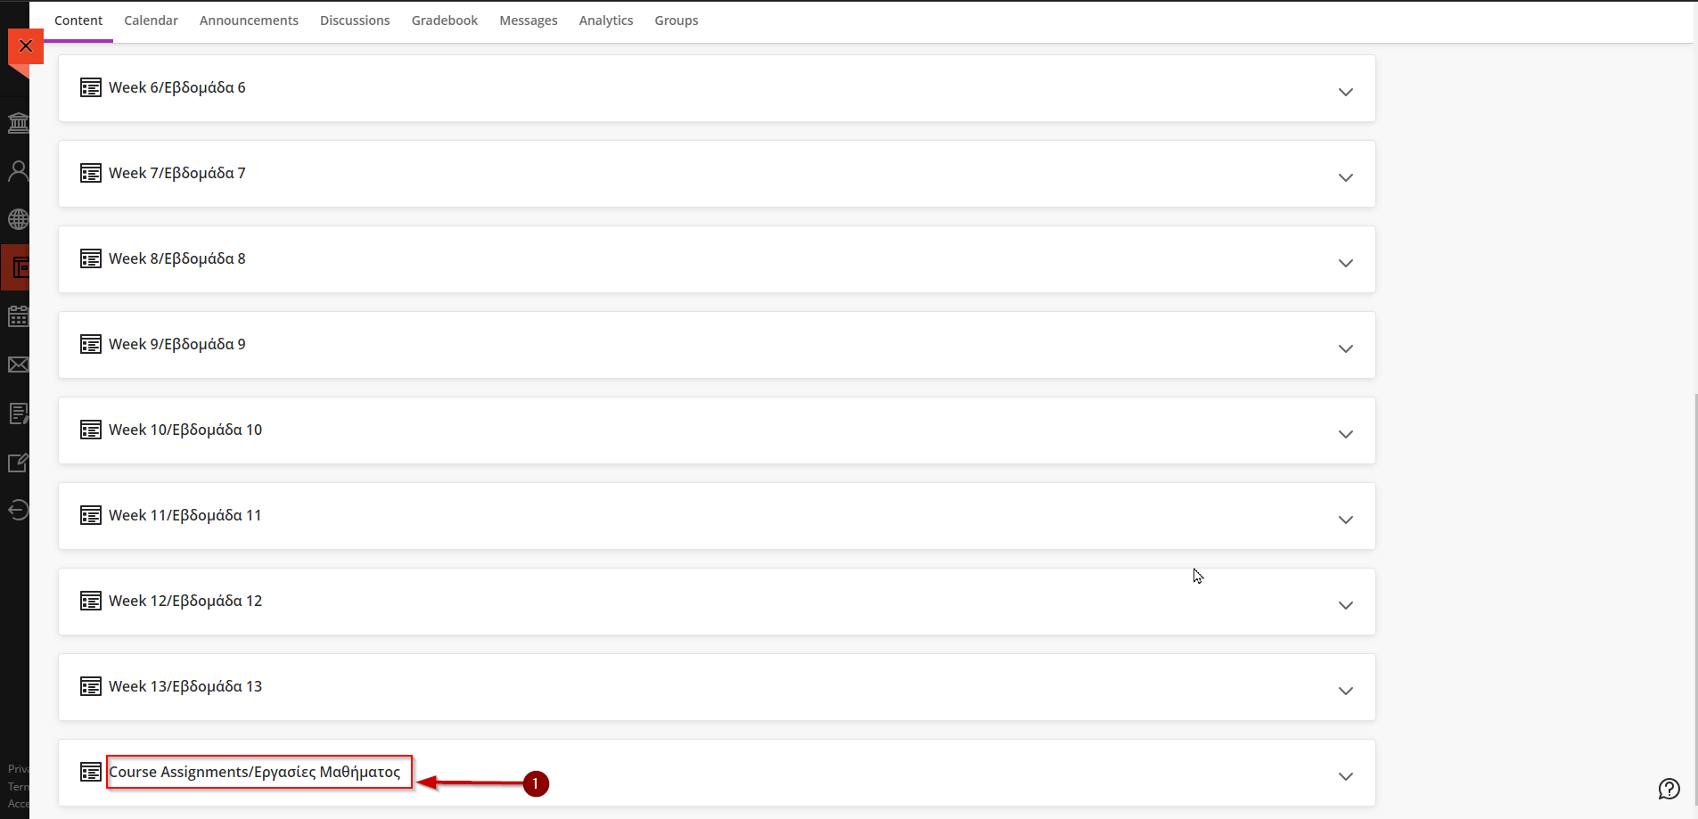

- Πατήστε στην εργασία σας.

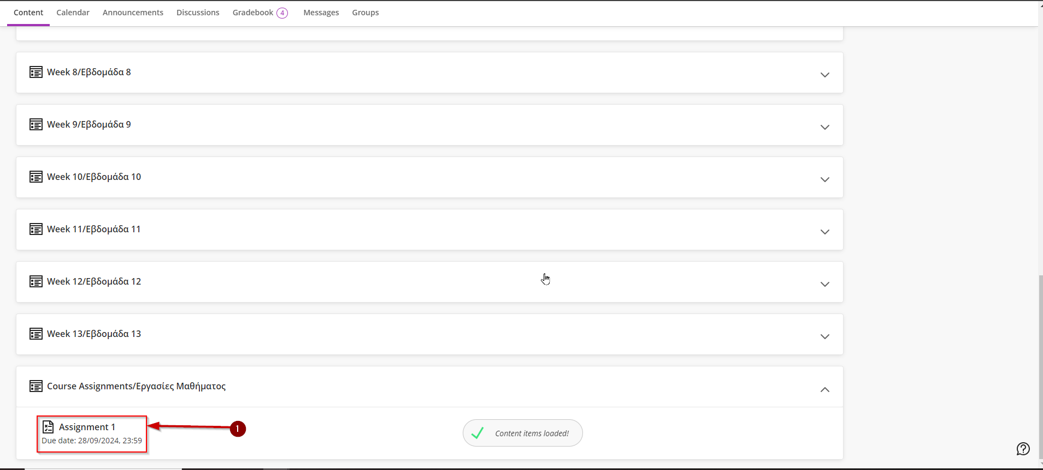
- Θα ανοίξει το ακόλουθο παράθυρο όπου θα βρείτε πληροφορίες σχετικές με την εργασία σας.
- “ Assignment due date ή Καταληκτική Ημερομηνία εργασίας” είναι η τελευταία μέρα κατά την οποία μπορείτε να παραδώσετε την εργασία σας. Έχετε υπόψιν ότι για εργασία με καταληκτική ημερομηνία 04/08/2021, 00:00 το τελευταίο λεπτό κατά το οποίο γίνεται αποδεκτή παράδοση εργασίας είναι 03/08/2021, 23:59, και όχι 04/08/2021, 23:59 (Βέλος 1).
- “Attempts ή Προσπάθειες” είναι ο αριθμός των προσπαθειών που απομένει για να παραδώσετε τη συγκεκριμένη εργασία (Βέλος 2).
- “Maximum points ή Μέγιστη Βαθμολογία” είναι η μέγιστη βαθμολογία που μπορείτε να επιτύχετε σε αυτή την εργασία (Βέλος 3).
- Πατήστε “View assessment ή Προβολή Εργασίας” για να ανοίξετε την εργασία (Βέλος 4).

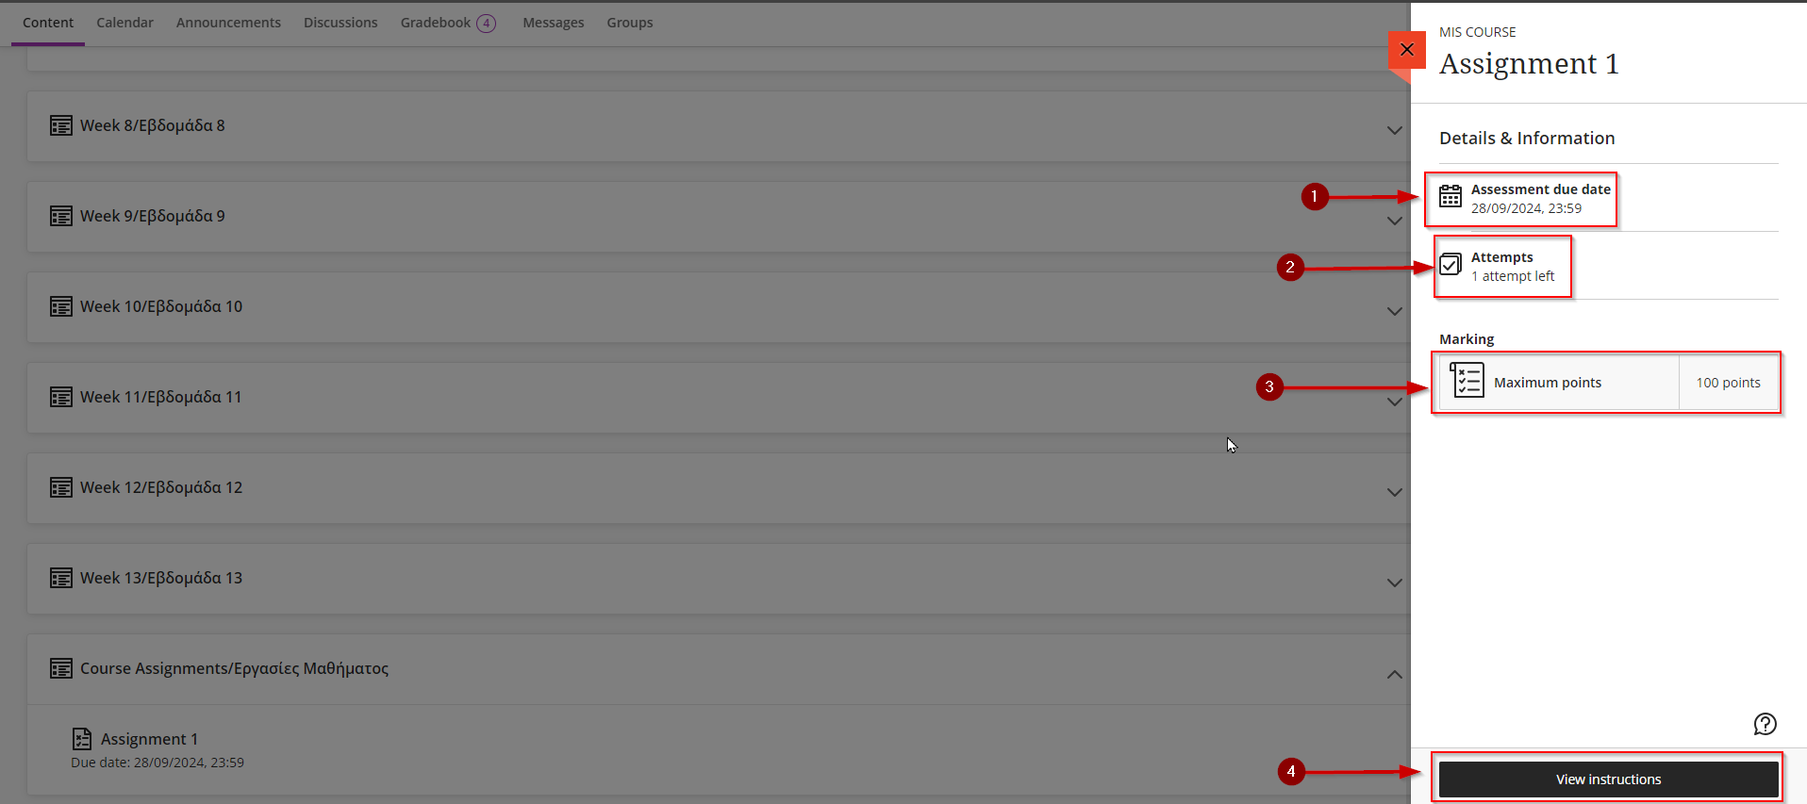

- Θα ανοίξει το ακόλουθο παράθυρο.
- “Assignment Instructions ή Περιεχόμενο Εργασίας” είναι το θέμα και οι πληροφορίες που έχουν δοθεί από τον καθηγητή σας για τη συγκεκριμένη εργασία (Βέλος 1)..

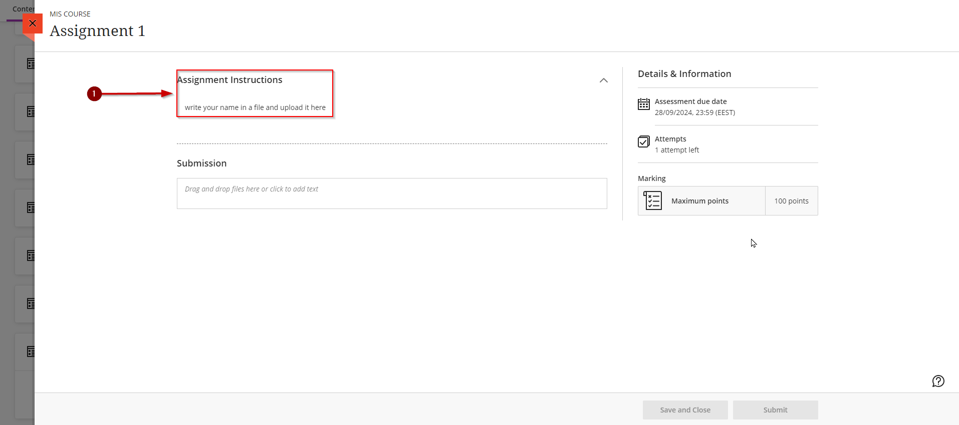

Γράψτε και Παραδώστε μια Εργασία
- Ακολουθήστε τα βήματα της ενότητας “9. Προβολή Εργασίας”.
- Χρησιμοποιήστε το πλαίσιο κειμένου στην περιοχή “Submission ή Υποβολή” (Βέλος 1) για να πληκτρολογήσετε την απάντησή σας. Αν θα ανεβάσετε κάποιο αρχείο e.g.: pdf, word, powerpoint, excel κλπ. Διαβάστε την ενότητα “11. Ανεβάστε και Παραδώστε Εργασία”.

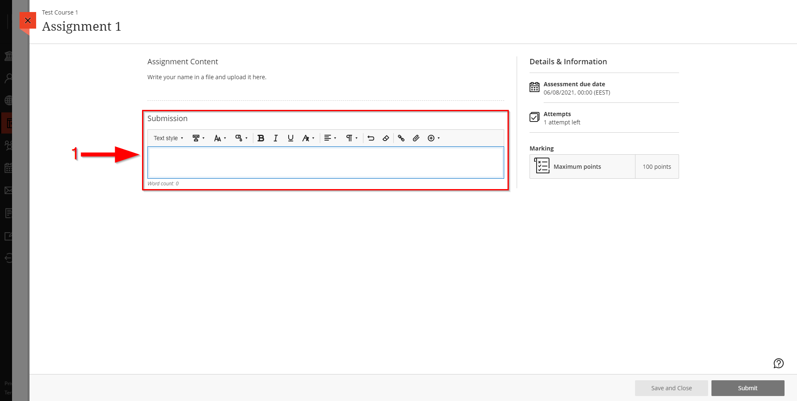

- Όταν ολοκληρώσετε και θέλετε να υποβάλετε απάντησή σας πατήστε “Submit ή Υποβολή” (Βέλος 2) όχι “Save and Close ή Αποθήκευση και Κλείσιμο” (Βέλος 1). Πατήστε “Submit ή Υποβολή” μόνο όταν ολοκληρώσετε την απάντησή σας.
- Αν δεν ολοκληρώσατε την απάντησή σας και θέλετε να συνεχίσετε αργότερα, πατήστε “Save and Close ή Αποθήκευση και Κλείσιμο” (Βέλος 1) όχι “Submit ή Υποβολή” (Βέλος 2).
Για να συνεχίσετέ την απάντησή σας πατήστε στο πλαίσιο υποβολής (Βέλος 3).

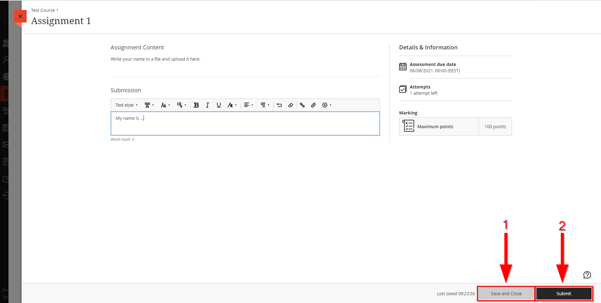

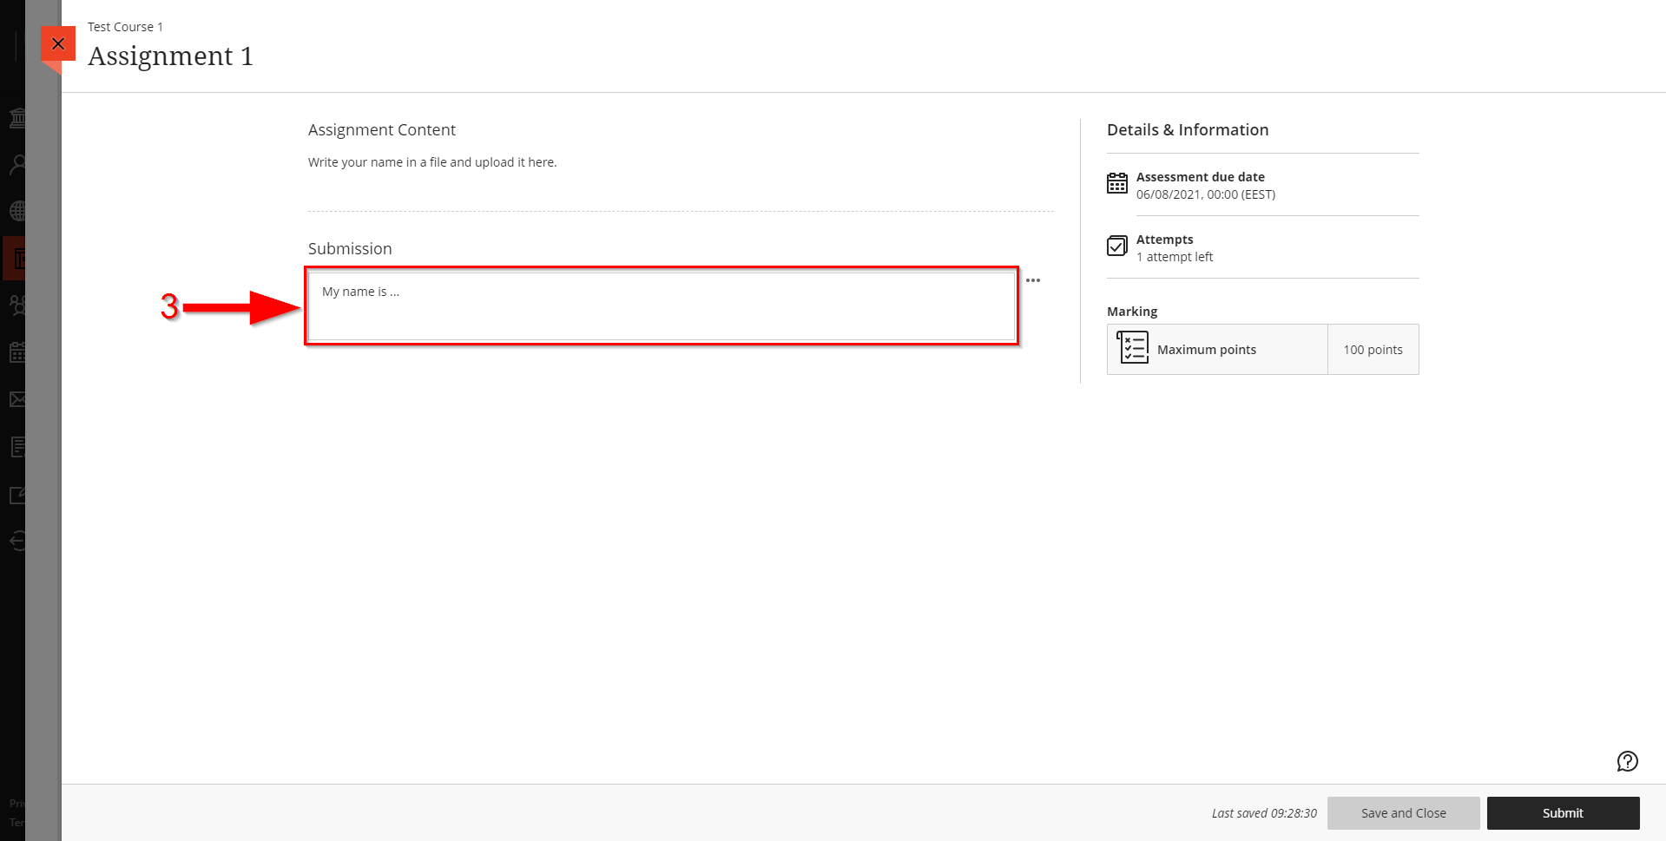

- Θα ανοίξει το ακόλουθο παράθυρο. Πατήστε “Submit ή Υποβολή” (Βέλος 1).

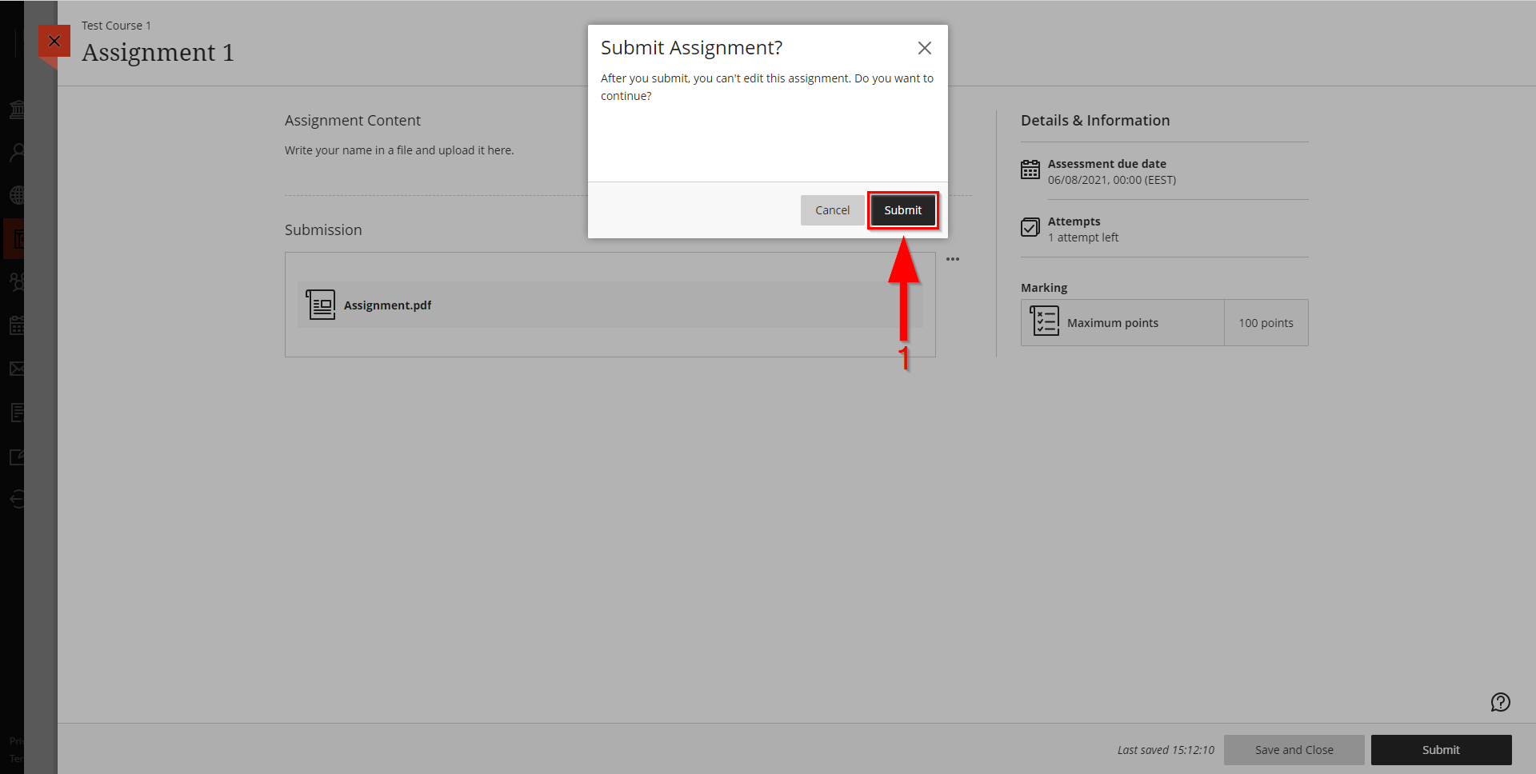

- Η απάντησή σας έχει υποβληθεί (Βέλος 1).

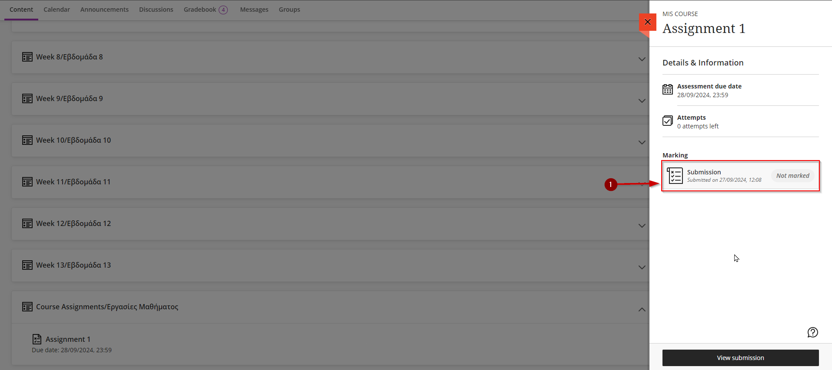

Ανεβάστε και Παραδώστε μια Εργασία
- Ακολουθήστε τα βήματα της ενότητας “9. Προβολή Εργασίας”..
- Για να ανεβάσετε ένα αρχείο π.χ.: pdf, word, powerpoint, excel κλπ., πατήστε “Attachment” (Βέλος 1) ή σύρτε το αρχείο στο πλαίσιο υποβολής (Βέλος 2) και αγνοήστε το βήμα δ.

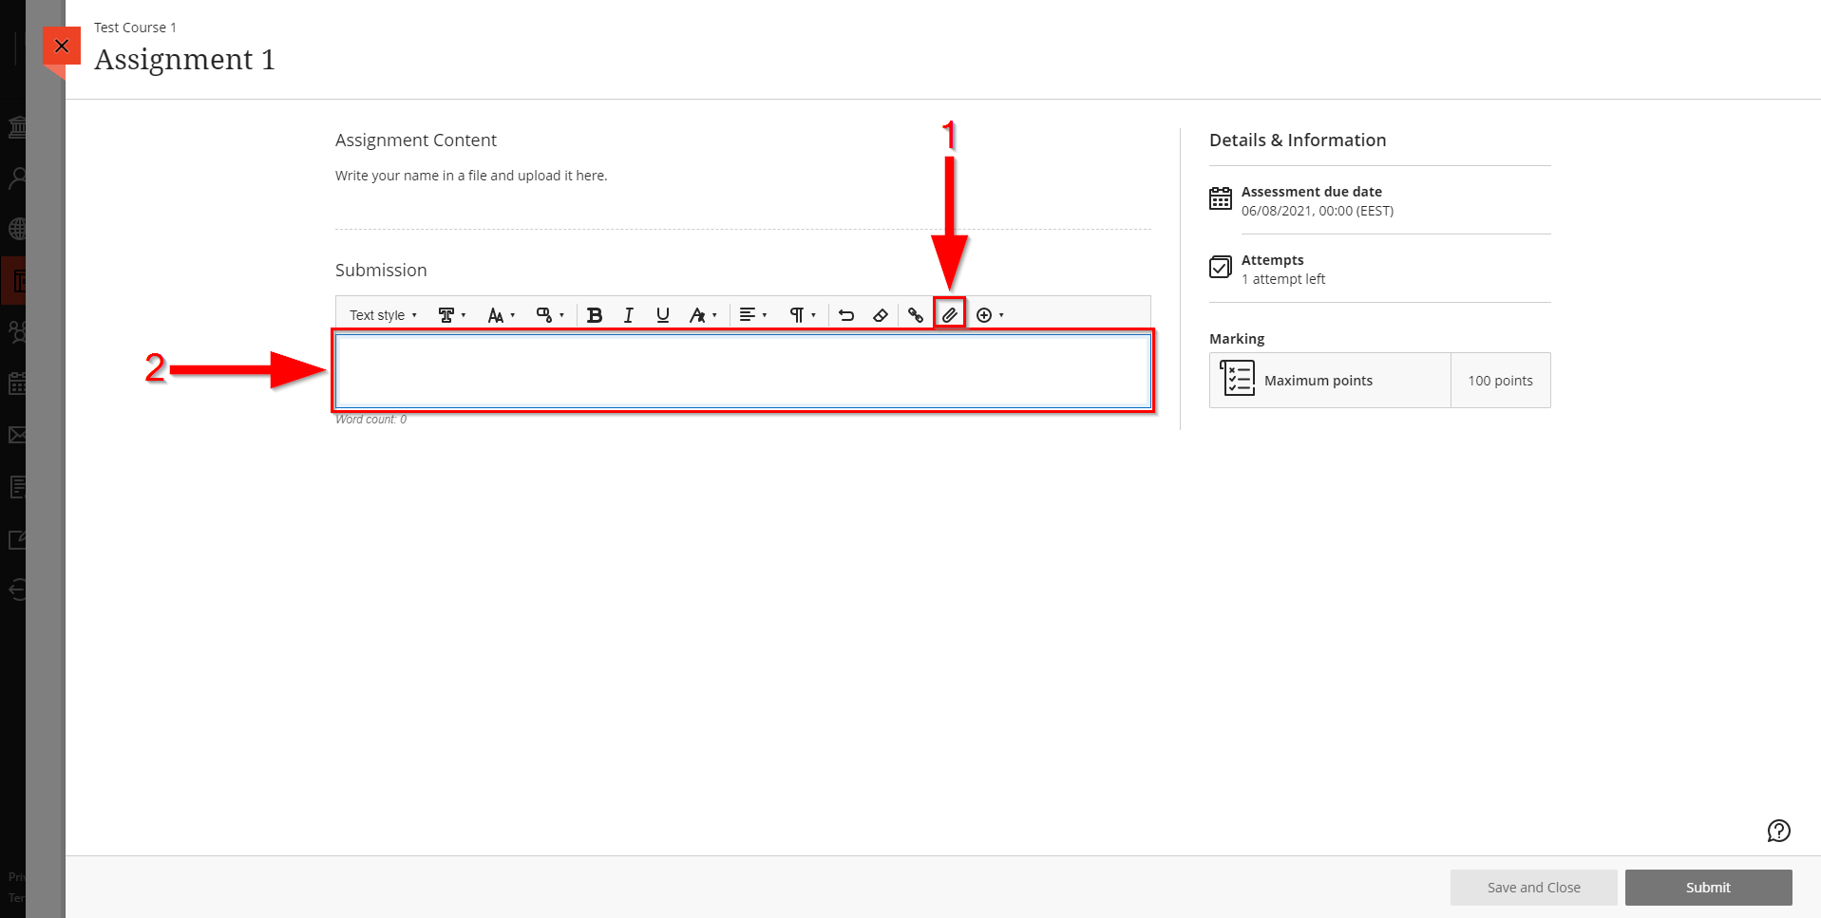
- Θα ανοίξει το ακόλουθο παράθυρο.
- Βρείτε και πατήστε στο αρχείο της εργασίας σας (Βέλος 1).
- Όταν πατήσετε στο αρχείο της εργασίας σας βεβαιωθείτε ότι εμφανίζεται στο πλαίσιο “File name” (Βέλος 2).
- Πατήστε “Open” (Βέλος 3).

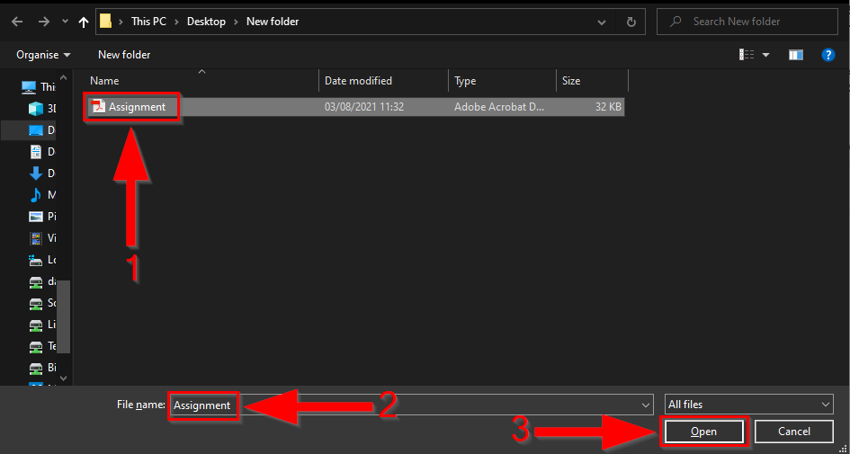

- Θα ανοίξει το ακόλουθο παράθυρο.
- Αφήστε το όνομα της εργασίας ίδιο με το όνομα στο πρωτότυπο αρχείο. Αν θέλετε να αλλάξετε το όνομα της εργασίας, αλλάξτε το στο πρωτότυπο αρχείο πριν το ανεβάσετε (Βέλος 1).
- Πατήστε “Save ή Αποθήκευση” (Βέλος 2).

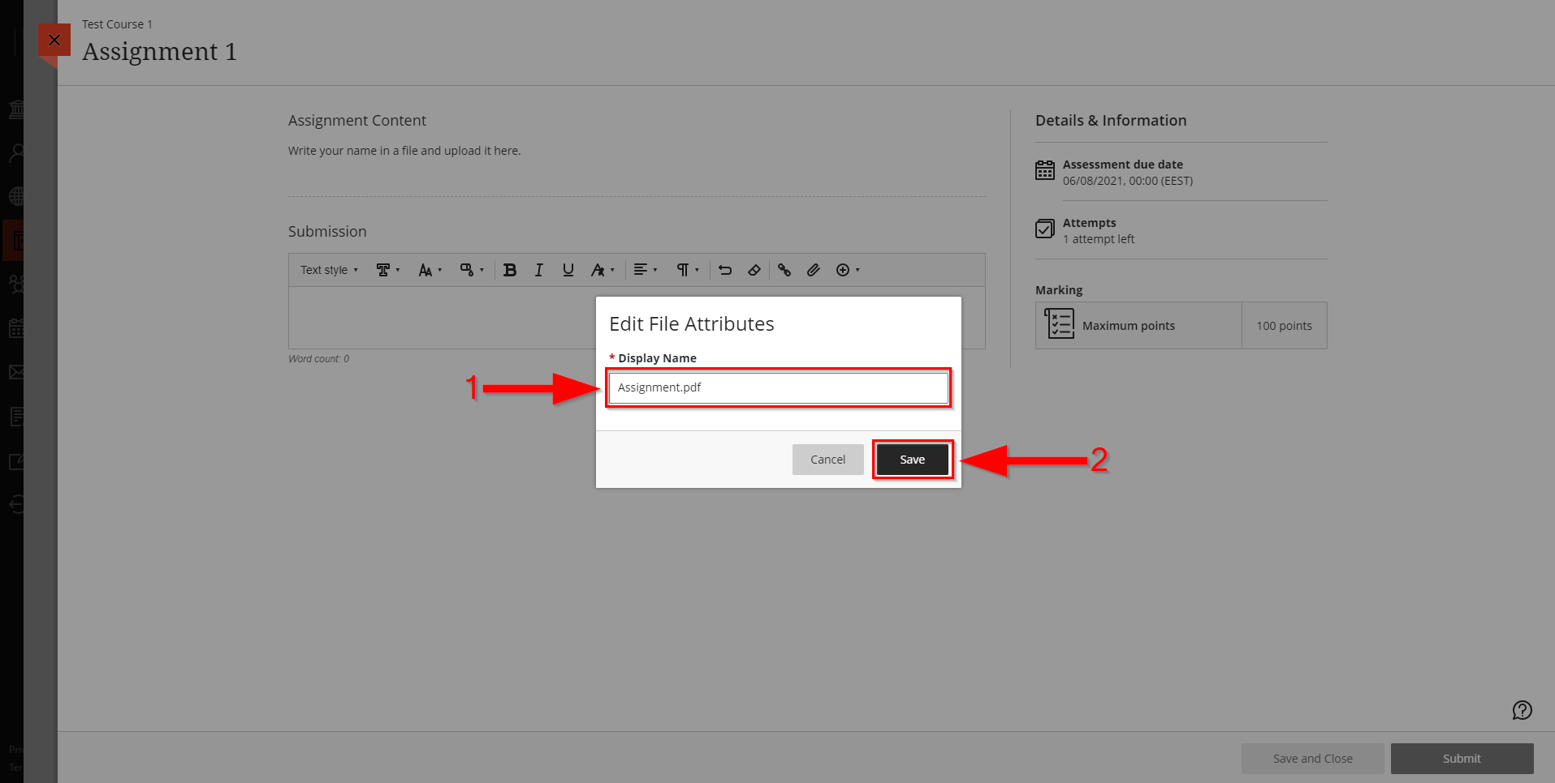
- Όταν το αρχείο ανέβει θα εμφανιστεί στο πλαίσιο υποβολής και είστε έτοιμοι να υποβάλετε την εργασία σας (Βέλος 1). Αν δεν θα κάνετε άλλες αλλαγές πατήστε “Submit ή Υποβολή” (Βέλος 3) όχι “Save and Close ή Αποθήκευση και Κλείσιμο” (Βέλος 2). Πατήστε Submit ή Υποβολή μόνο όταν ολοκληρώσετε την απάντησή σας.
- Αν δεν ολοκληρώσατε την εργασία σας και θέλετε να συνεχίσετε την απάντησή σας αργότερα, πατήστε “Save and Close ή Αποθήκευση και Κλείσιμο” (Βέλος 2) όχι “Submit ή Υποβολή” (Βέλος 3). Για να συνεχίστε την απάντησή σας, πατήστε στο χώρο υποβολής (Βέλος 4).

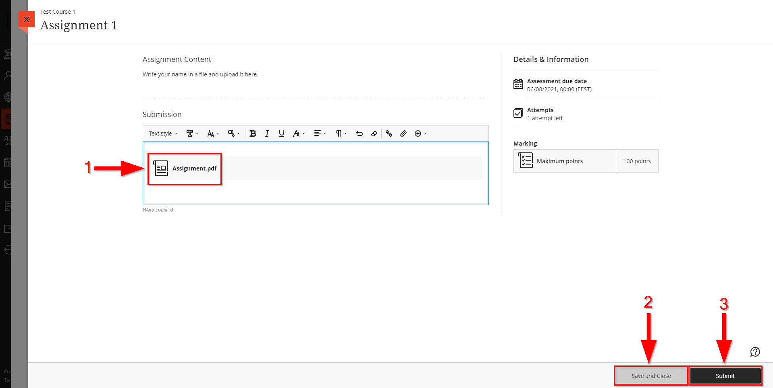

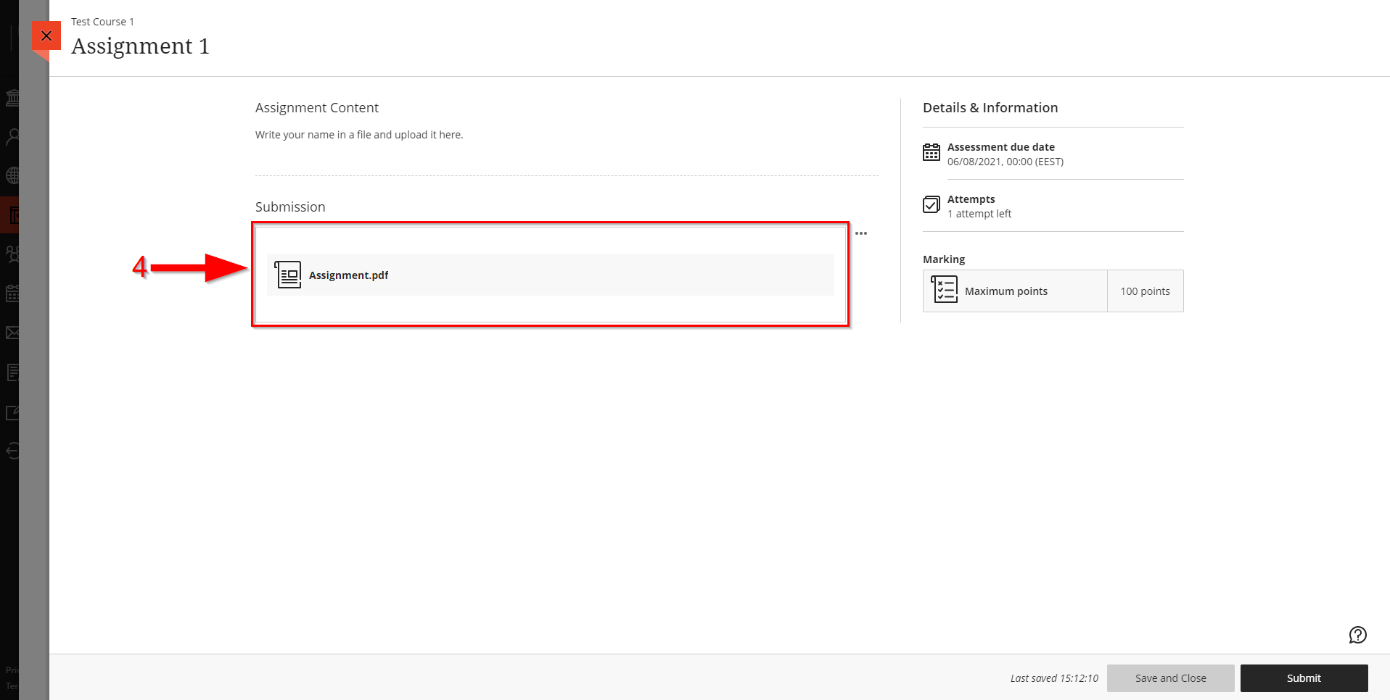
- Θα ανοίξει το ακόλουθο παράθυρο. Πατήστε “Submit ή Υποβολή” (Βέλος 1).

- Η απάντηση σας έχει υποβληθεί (Βέλος 1).

Δείτε τον Βαθμό και τα Σχόλια της Εργασίας σας
- Ακολουθήστε τα βήματα της ενότητας “9. Προβολή Εργασίας”.
- Όταν η εργασία σας βαθμολογηθεί μπορείτε να δείτε τον βαθμό σας εδώ (Βέλος 2).
- Πατήστε “View submission ή Προβολή Υποβολής” to view your submission (Βέλος 3).

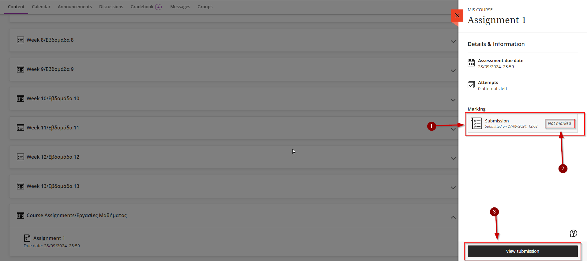

- Θα ανοίξει το ακόλουθο παράθυρο.
- Μπορείτε να δείτε την απάντησή σας στον χώρο “Περιεχόμενο Υποβολής” (Βέλος 1). Αν η απάντησή σας δεν εμφανίζετε πατήστε στις τρείς τελείες (Βέλος 4), πατήστε “Download Original File ή Λήψη Αρχείου” (Βέλος 5).
- Αν ο καθηγητής σας έχει γράψει κάποια σχόλια για την εργασία σας, μπορείτε να τα δείτε στον χώρο “Feedback ή Σχόλια προς τον φοιτητή” (Βέλος 2).
- Μπορείτε να δείτε τον βαθμό σας στο πάνω δεξιά μέρος της σελίδας (Βέλος 3).

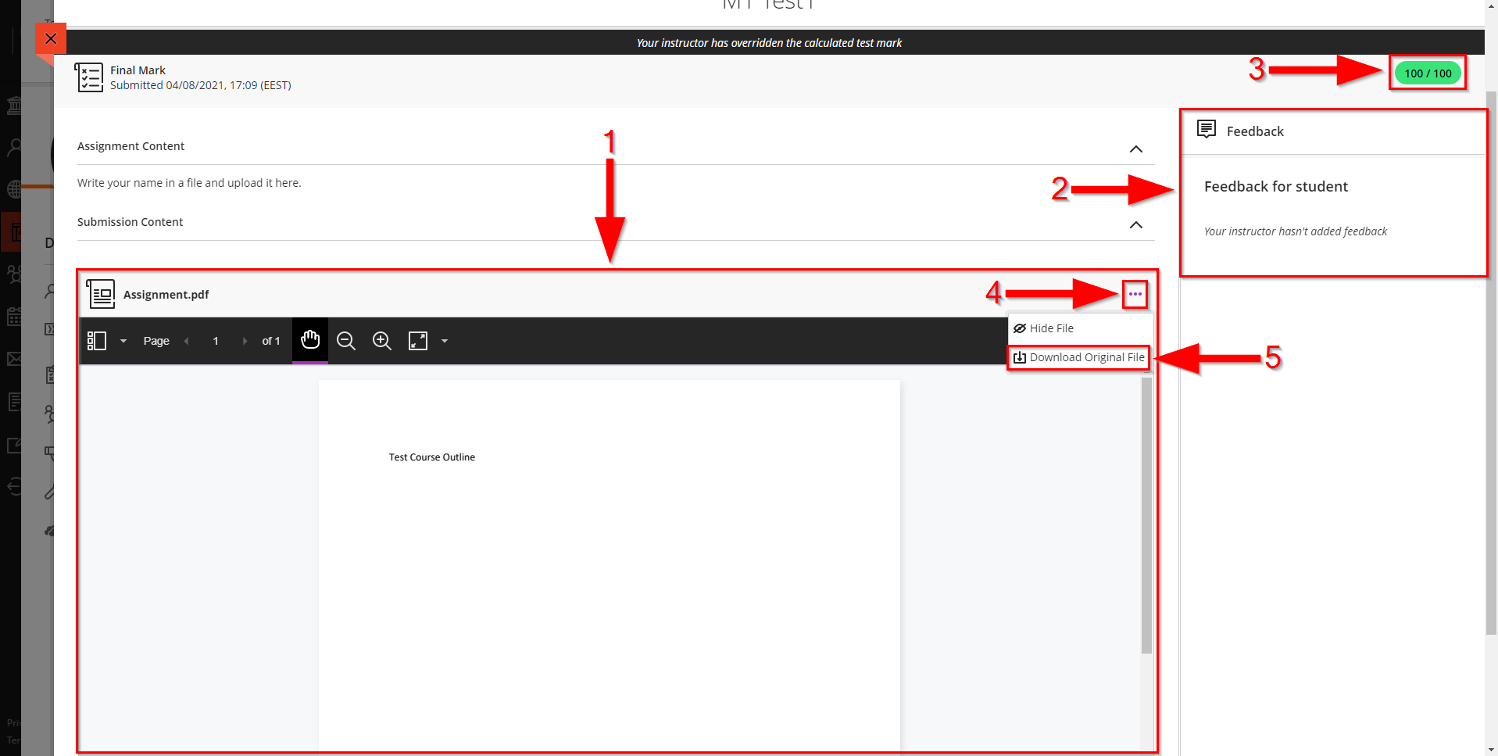

Προβολή Εργασίας Turnitin
- Πηγαίνετε στο μάθημά σας. Ακολουθήστε τα βήματα της ενότητας “4. Προβολή Υλικού Μαθήματος”.
- Πατήστε στην κατηγορία “Course Assignments/Εργασίες Μαθήματος” στα περιεχόμενα του μαθήματος.

- Ακολούθως πατήστε στην εργασία Turnitin.

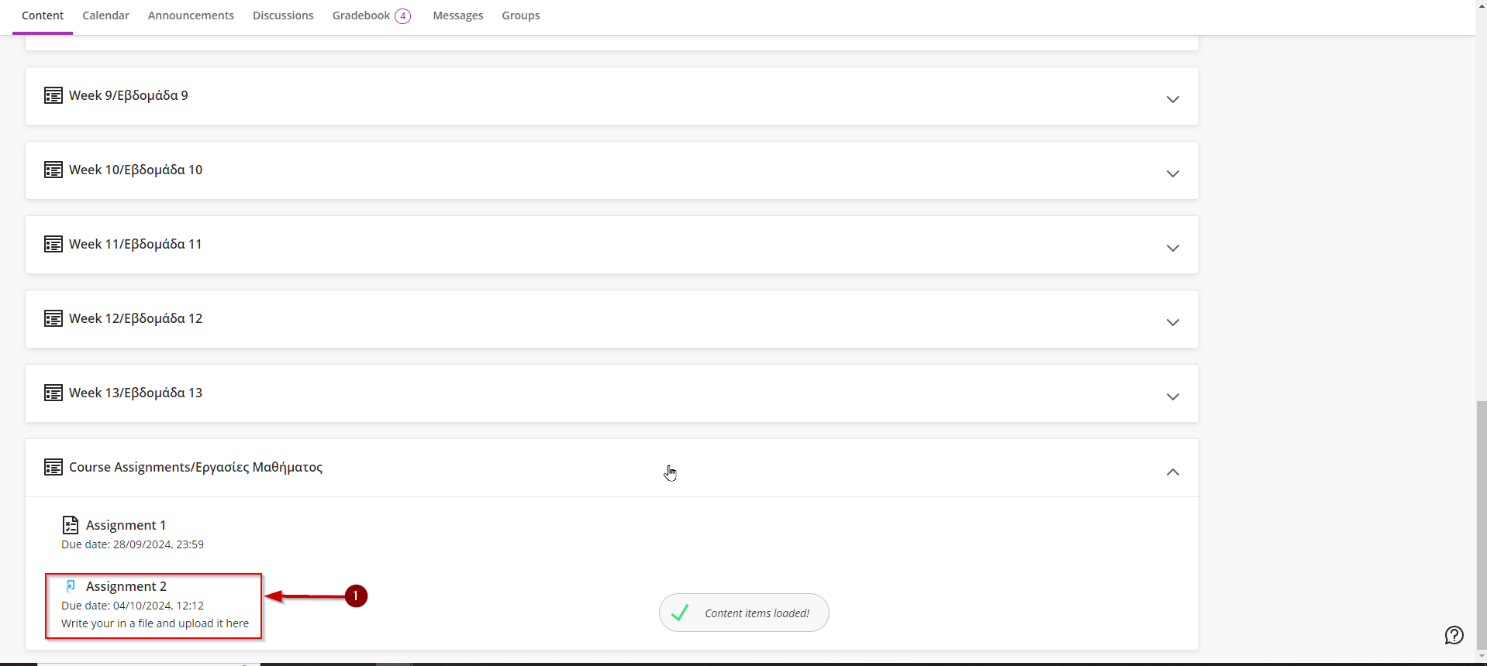

- Θα ανοίξει το ακόλουθο παράθυρο όπου θα βρείτε πληροφορίες σχετικές με την εργασία σας.
- “Due Date ή Καταληκτική Ημερομηνία” είναι η τελευταία μέρα κατά την οποία μπορείτε να παραδώσετε την εργασία σας. Έχετε υπόψιν ότι για εργασία με καταληκτική ημερομηνία 04/08/2021, 00:00 το τελευταίο λεπτό κατά το οποίο γίνεται αποδεκτή παράδοση εργασίας είναι 03/08/2021, 23:59, και όχι 04/08/2021, 23:59 (Βέλος 1).
- “Your Submissions ή Οι υποβολές σας” μπορείτε να δείτε πληροφορίες σχετικά με την τελευταία υποβολή σας (Βέλος 2).
- Πατήστε “Launch ή Έναρξη” για να ανοίξετε την εργασία (Βέλος 3).

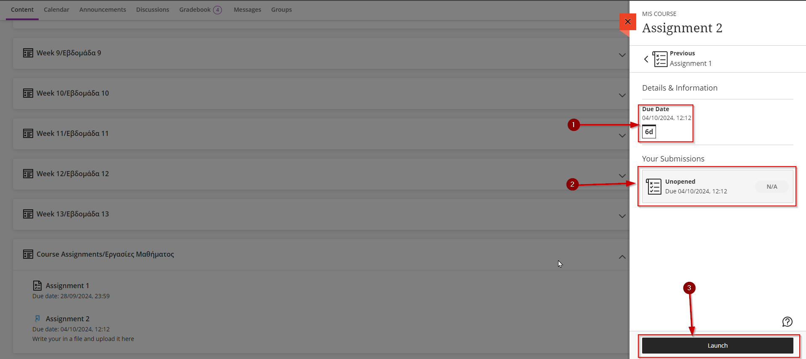

- Θα ανοίξει το ακόλουθο παράθυρο. Πατήστε στον τίτλο της εργασίας για να δείτε την εργασία (Βέλος 1).

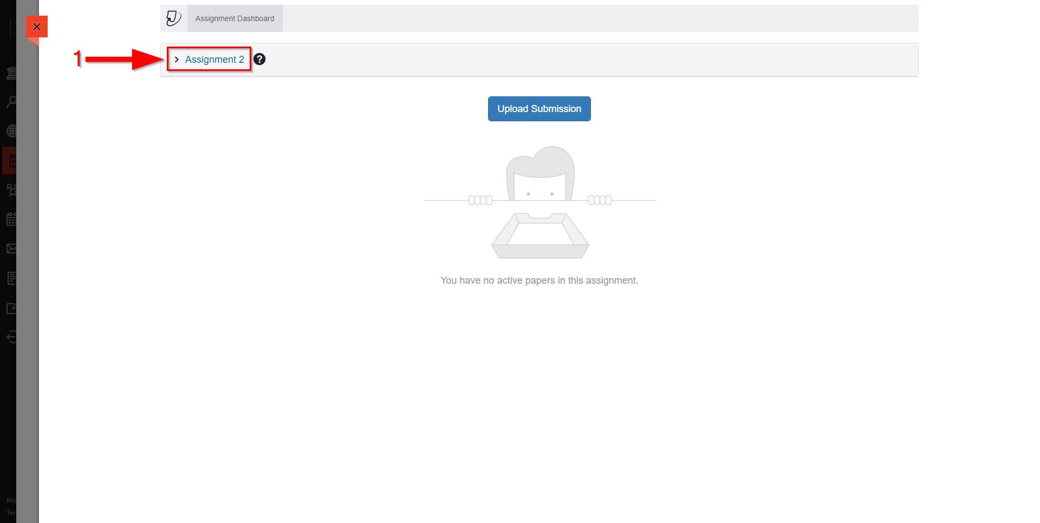
- Θα ανοίξει το ακόλουθο παράθυρο.
- “Instructions” είναι το θέμα και οι σχετικές πληροφορίες για την εργασία σας (Βέλος 1).
- “Start Date” είναι η ημερομηνία κατά την οποία η εργασία σας θα ανοίξει για υποβολή απαντήσεων (Βέλος 2).
- “Due Date” είναι η καταληκτική ημερομηνία της εργασίας σας (Βέλος 3).
- “Feedback Release Date” είναι η ημερομηνία κατά την οποία μπορείτε να δείτε τα σχόλια από του καθηγητή σας για την εργασία σας (Βέλος 4).
- “Max Points” είναι ο μέγιστος βαθμός που μπορείτε να πετύχετε στη συγκεκριμένη εργασία (Βέλος 5).
- “Additional Settings” είναι οι πληροφορίες σχετικά με την αναφορά λογοκλοπής και αν μπορείτε να παραδώσετε περισσότερες από μια φορά την εργασία σας (Βέλος 6).

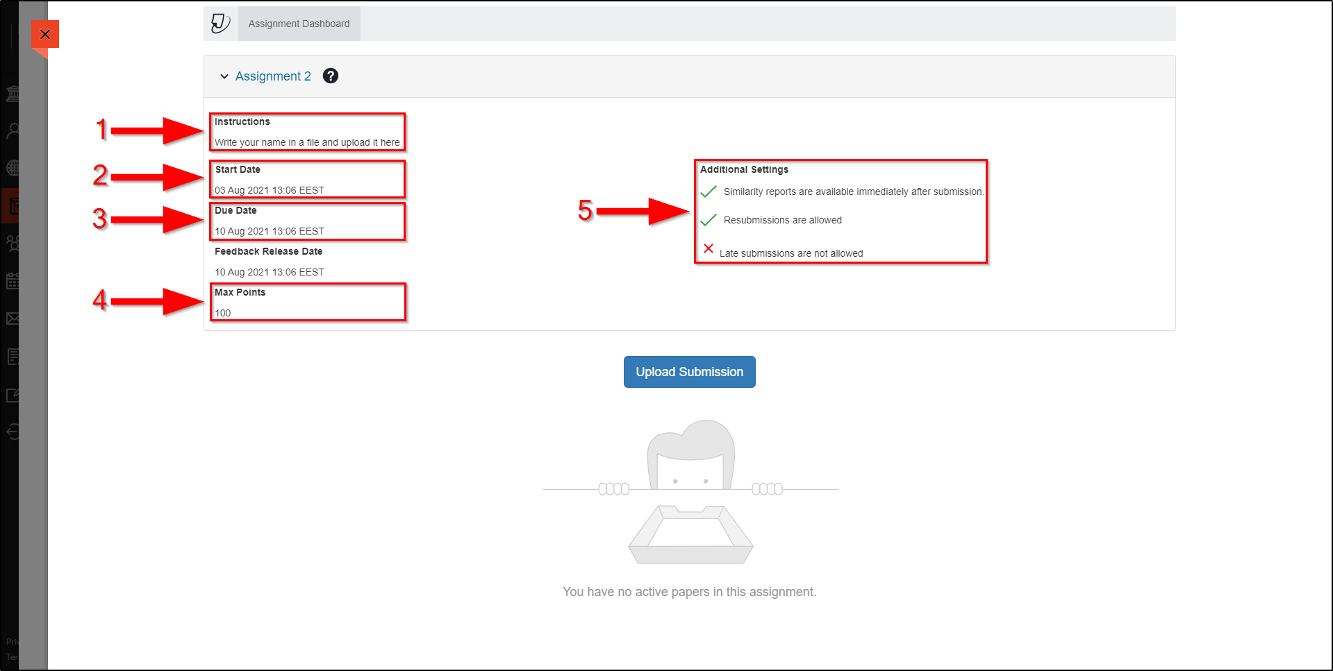

Ανεβάστε και Παραδώστε μια Εργασία Turnitin
- Ακολουθήστε τα βήματα της ενότητας “13. Προβολή Εργασίας Turnitin”.
- Πατήστε “Upload Submission” (Βέλος 1).

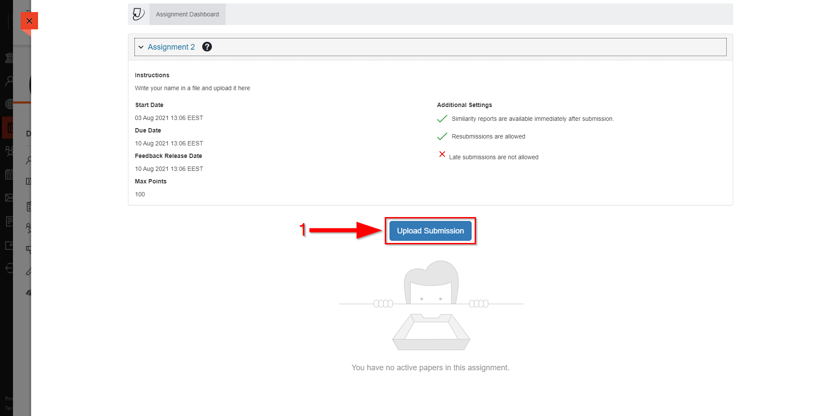

- Θα ανοίξει το ακόλουθο παράθυρο. Για να ανεβάσετε ένα αρχείο, πατήστε “Choose File” (Βέλος 1) ή σύρτε το αρχείο στο πεδίο “Submission Title” (Βέλος 2) και αγνοήστε το βήμα δ.

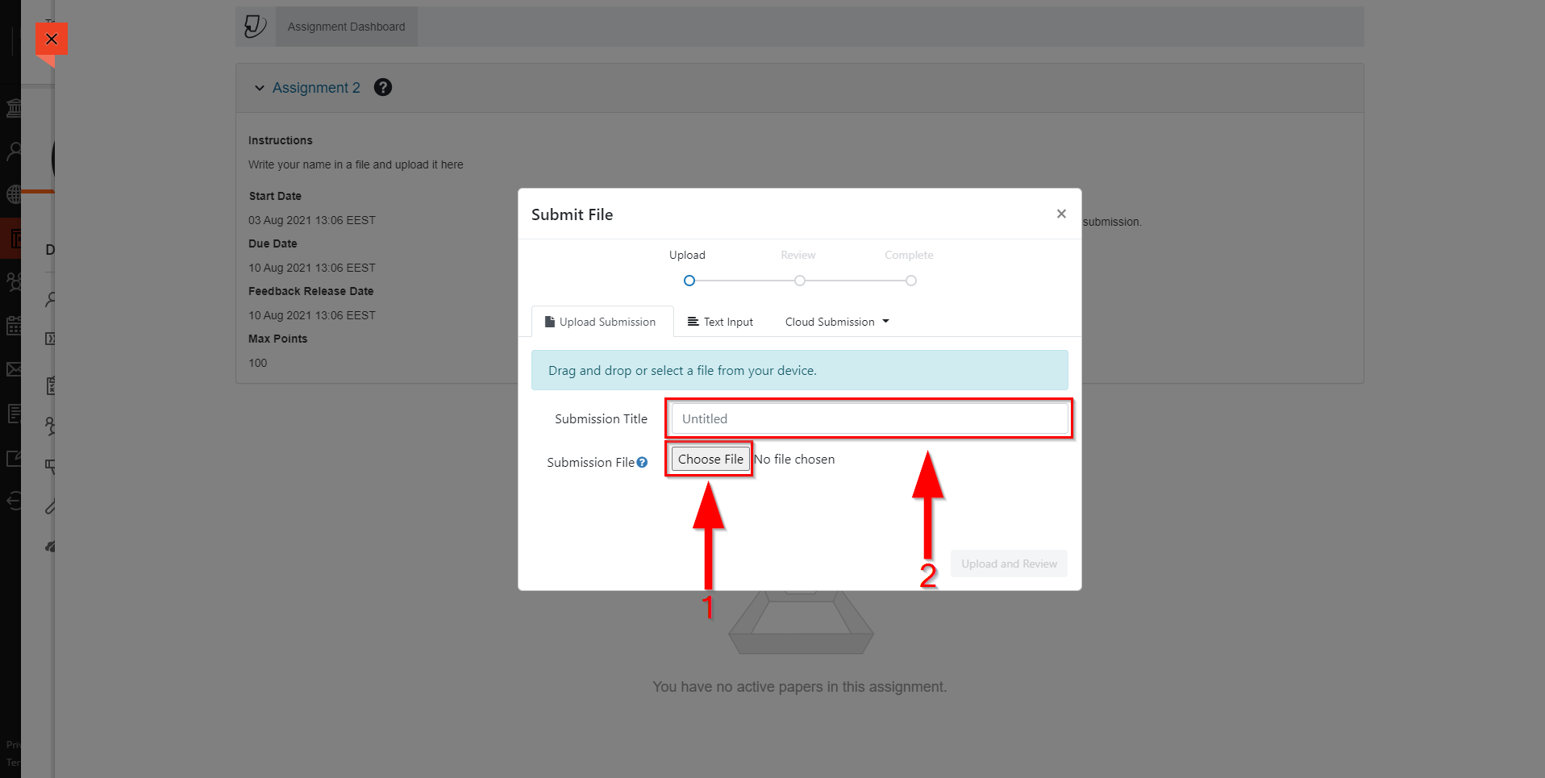
- Θα ανοίξει το ακόλουθο παράθυρο.
- Βρείτε και πατήστε στο αρχείο της εργασίας σας (Βέλος 1).
- Όταν πατήσετε στο αρχείο της εργασίας σας βεβαιωθείτε ότι εμφανίζεται στο πλαίσιο “File name” (Βέλος 2).
- Πατήστε “Open” (Βέλος 3).

- Πατήστε “Upload and Review” (Βέλος 1).

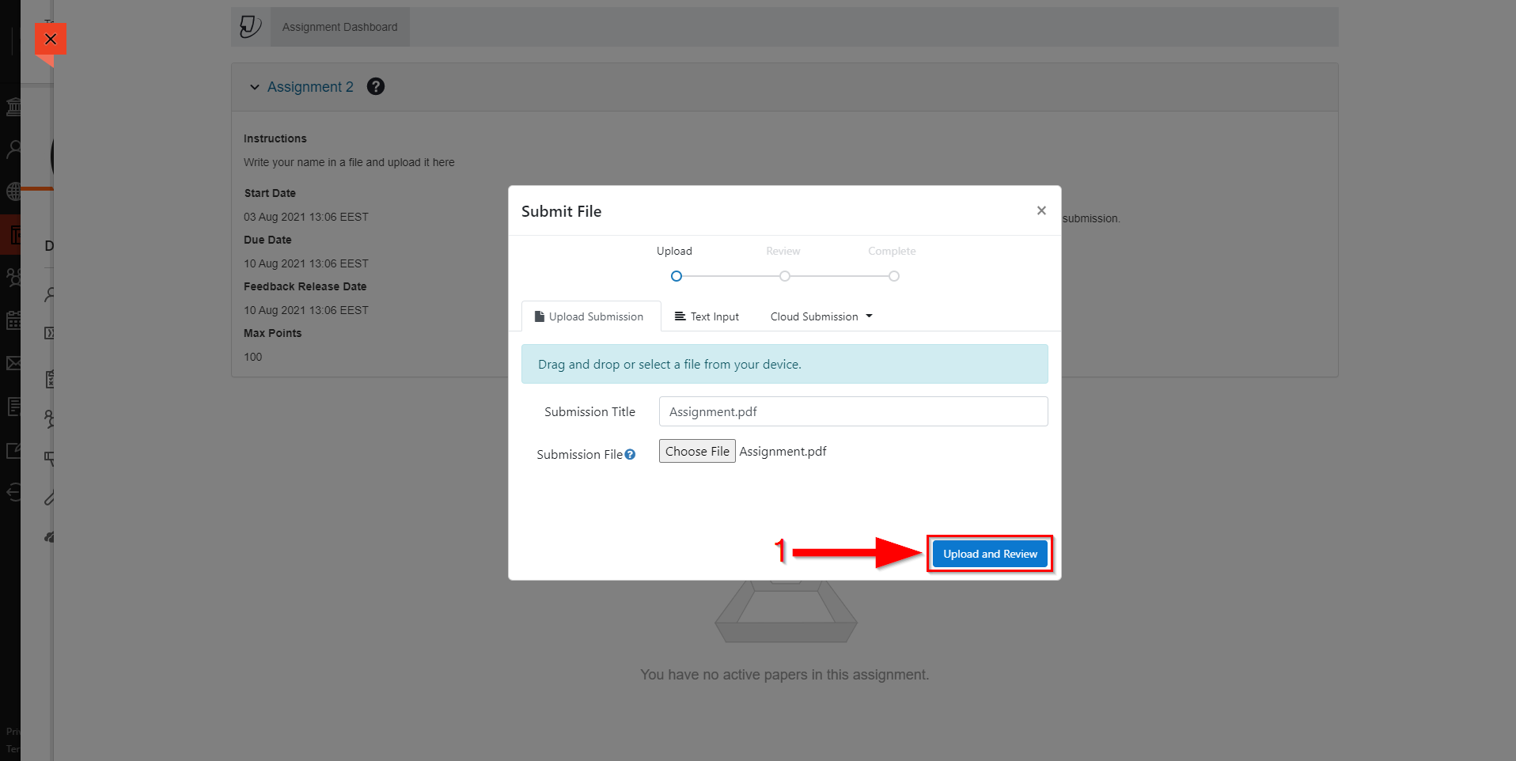
- Πατήστε “Confirm” για να ολοκληρώσετε την υποβολή εργασίας (Βέλος 1).

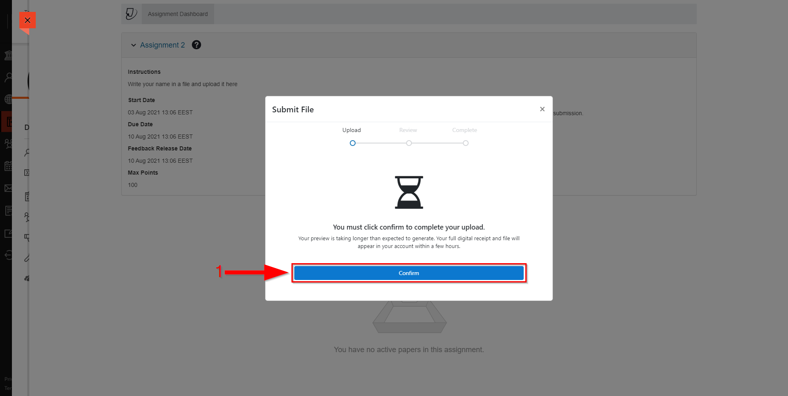

- Η εργασία σας έχει υποβληθεί (Βέλος 1).

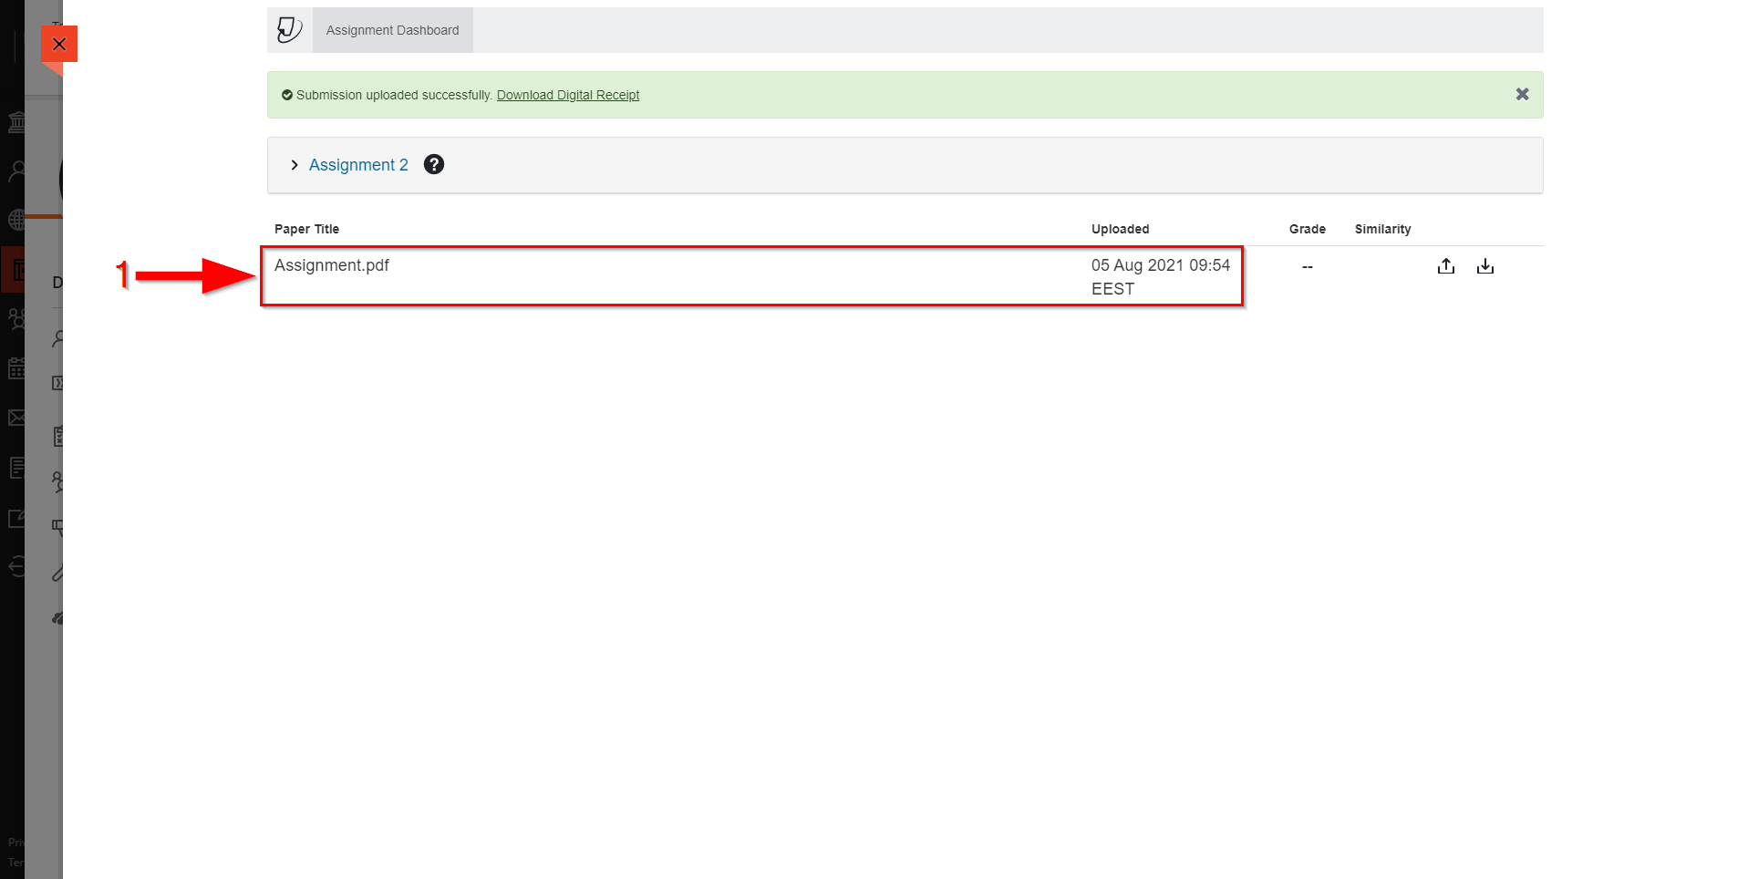

Επανυποβολή Εργασίας Turnitin
- Ακολουθήστε τα βήματα της ενότητας “13. Προβολή Εργασίας Turnitin”.
- Πατήστε “Resubmit paper” (Βέλος 1).

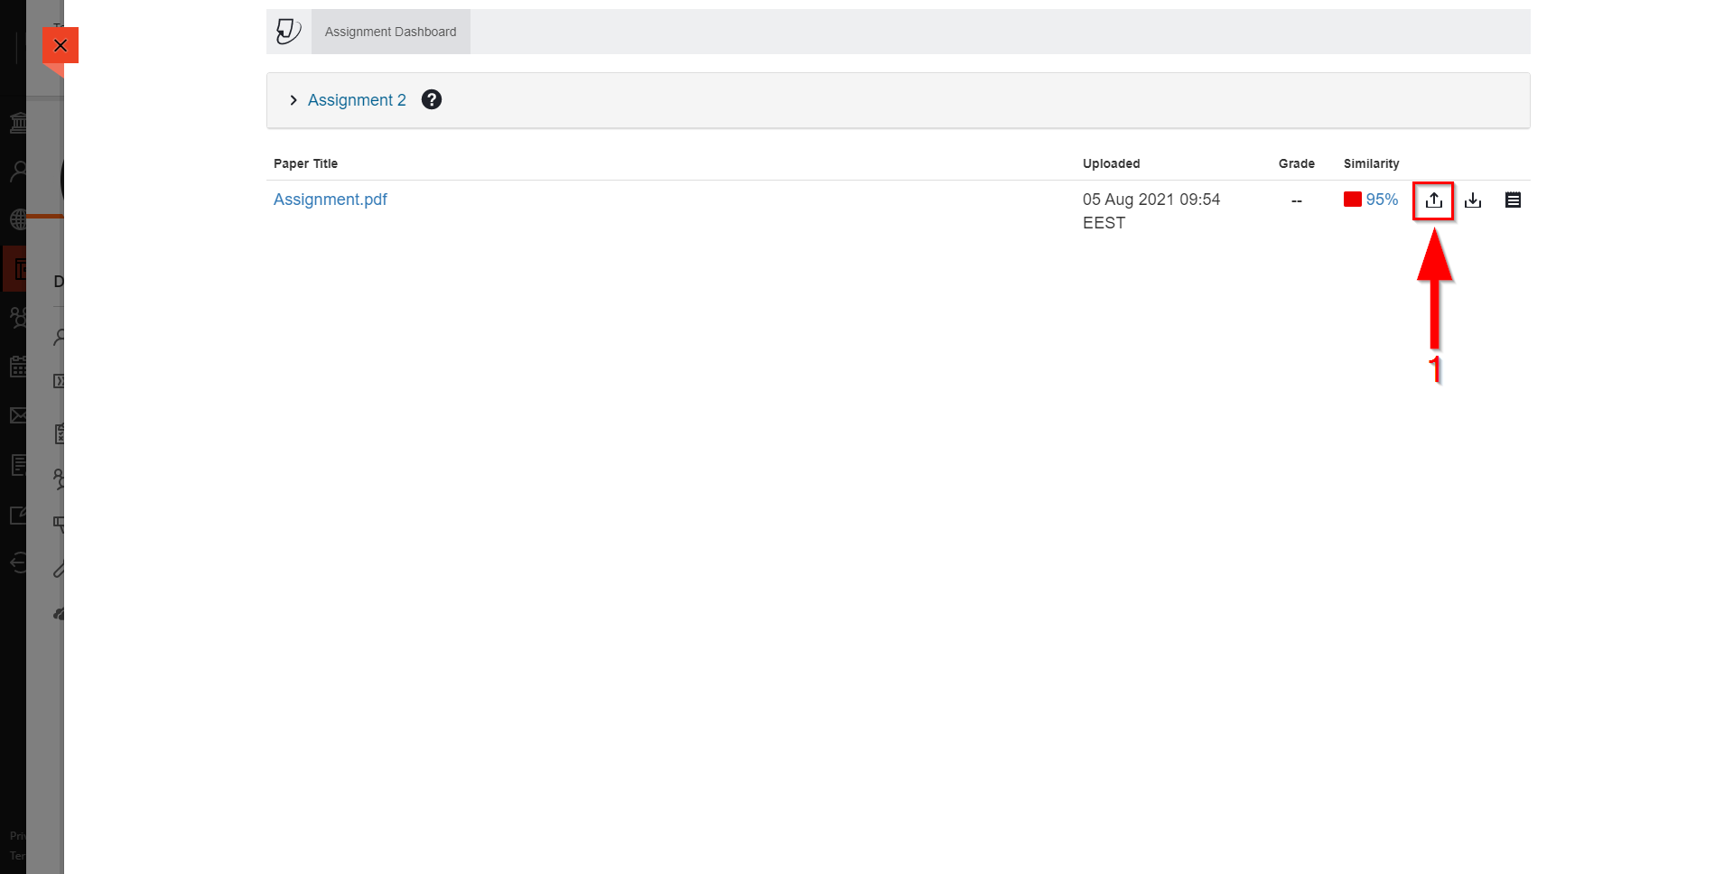

- Πατήστε “Confirm” (Βέλος 1).
- Ακολουθήστε τα βήματα της ενότητας “14. Ανεβάστε και Παραδώστε μια Εργασία Turnitin” step γ – ζ.

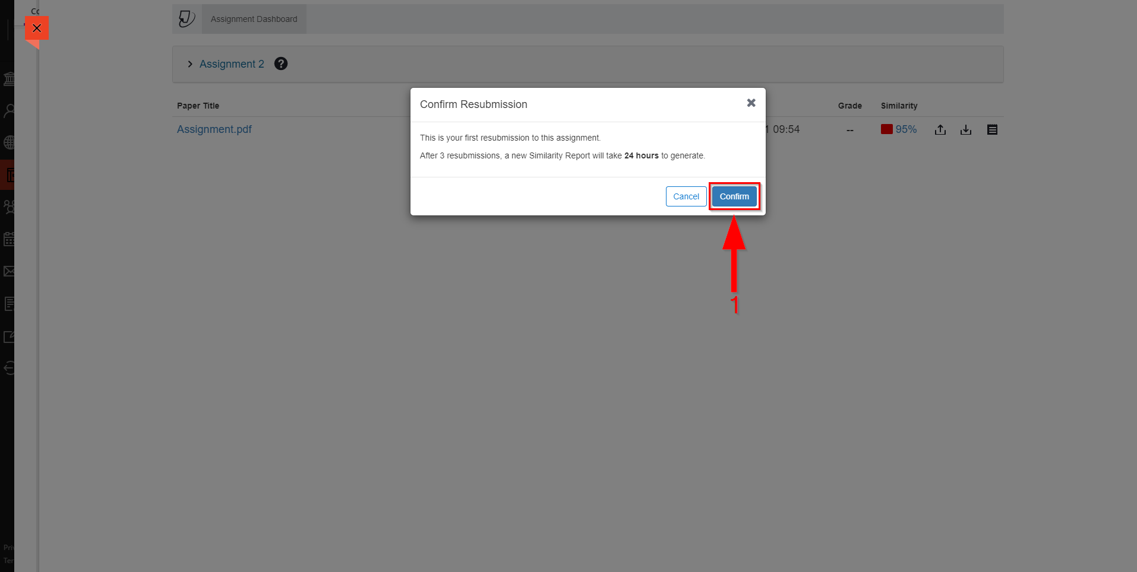

Δείτε την Αναφορά Ομοιοτήτων για μια Εργασία Turnitin
- Ακολουθήστε τα βήματα της ενότητας “13. Προβολή Εργασίας Turnitin”.
- Μπορείτε να δείτε το ποσοστό ομοιότητας της εργασίας σας με άλλες πηγές κάτω από τη στήλη “Similarity” (Βέλος 2). Έχετε υπόψη σας ότι το ποσοστό ομοιότητας ίσως χρειαστεί 24 ώρες μέχρι να εμφανιστεί.
- Πατήστε στον τίτλο της εργασίας σας (Βέλος 1) ή στο ποσοστό ομοιότητας (Βέλος 2) για να δείτε μια λεπτομερή αναφορά σχετικά με τις ομοιότητες.
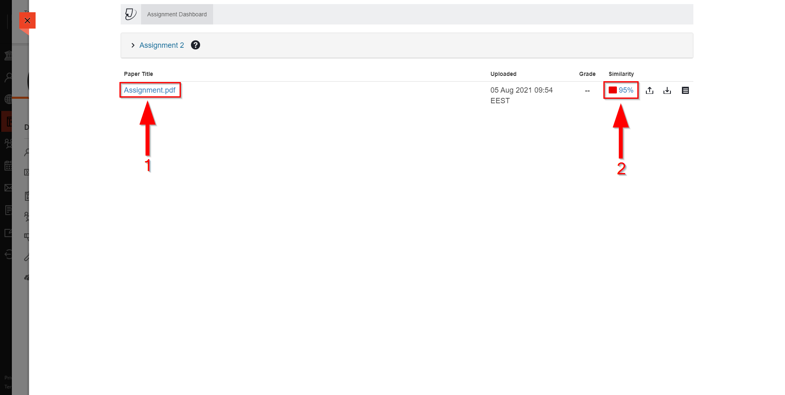

- Η εργασία σας θα ανοίξει σε νέο παράθυρο.
- Πατήστε “All Sources” για να δείτε όλες τις πηγές οι οποίες έχουν όμοιο περιεχόμενο με την εργασία σας (Βέλος 1). Οι ομοιότητες θα είναι υπογραμμισμένες στην εργασία σας.
- Μπορείτε να κατεβάσετε την αναφορά ομοιοτήτων πατώντας “Download” (Βέλος 2).

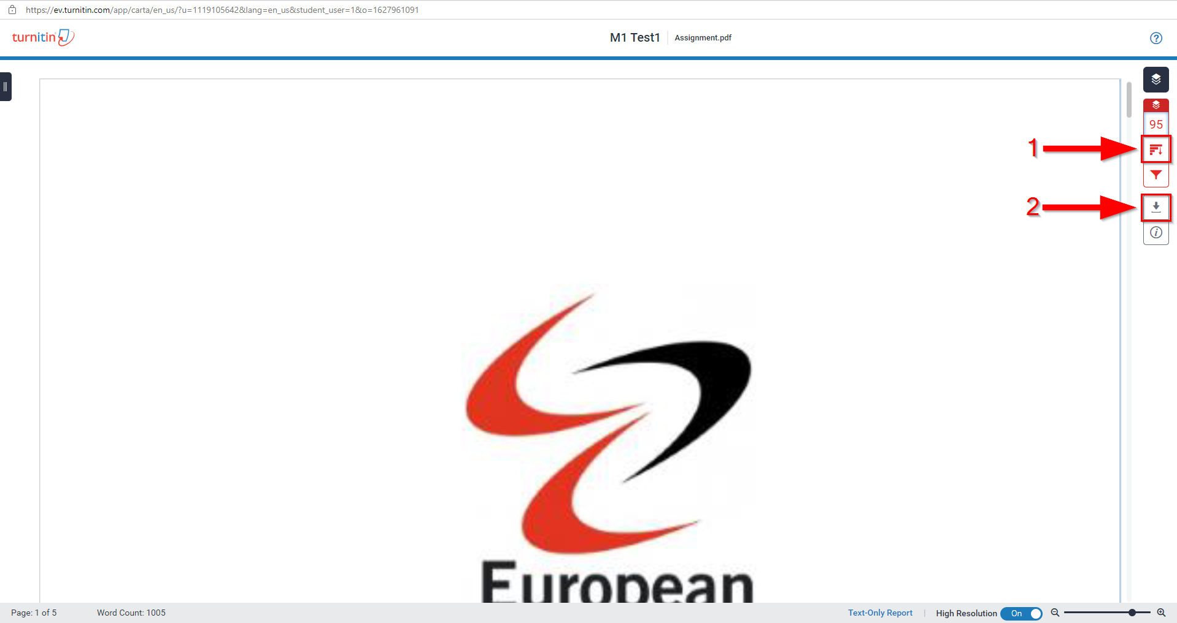

Δείτε τους Βαθμούς σας
- Πηγαίνετε στο μάθημά σας. Ακολουθήστε τα βήματα της ενότητας “4. Προβολή Υλικού Μαθήματος”.
- Πατήστε “Gradebook ή Βαθμολόγιο” (Βέλος 1).
- Οι βαθμοί σας θα εμφανιστούν στην οθόνη σας (Βέλος 2).

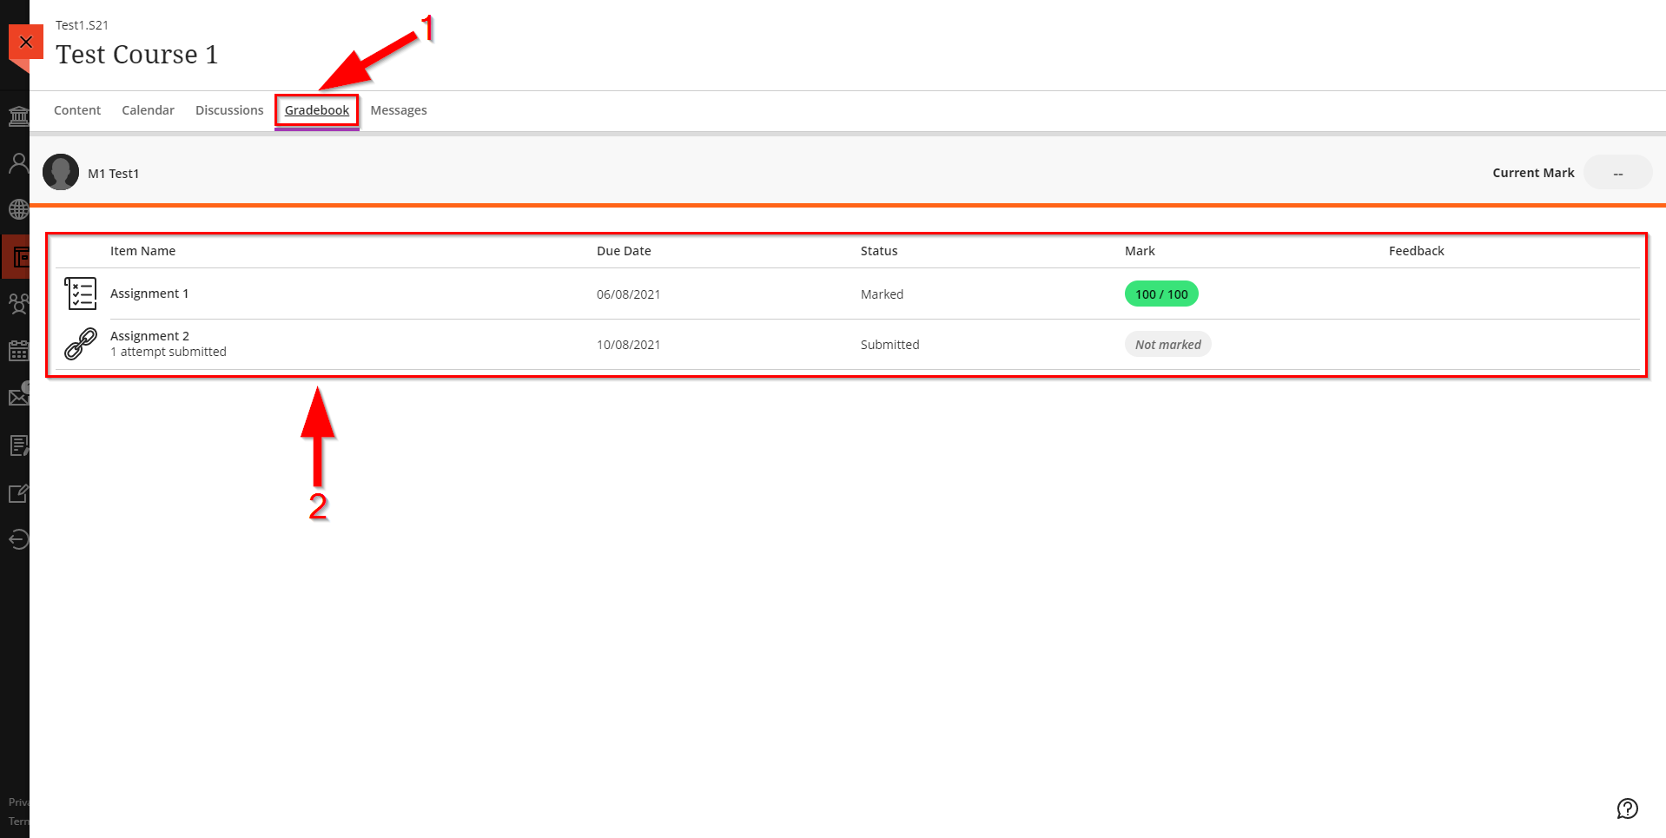

Δείτε τα Μηνύματά σας
- Πηγαίνετε στο μάθημά σας. Ακολουθήστε τα βήματα της ενότητας “4. Προβολή Υλικού Μαθήματος”.
- Πατήστε “Messages ή Μηνύματα” (Βέλος 1).
- Τα μηνύματά σας θα εμφανιστούν στην οθόνη σας (Βέλος 2).

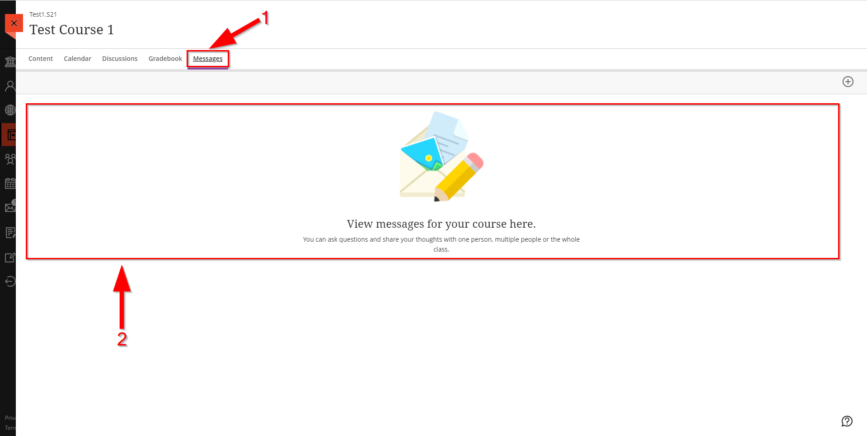

Αποστολή Μηνύματος
- Πηγαίνετε στο μάθημά σας. Ακολουθήστε τα βήματα της ενότητας “4. Προβολή Υλικού Μαθήματος”.
- Πατήστε “Messages ή Μηνύματα” (Βέλος 1).
- Πατήστε “New Message ή Νέο Μήνυμα” (Βέλος 2).

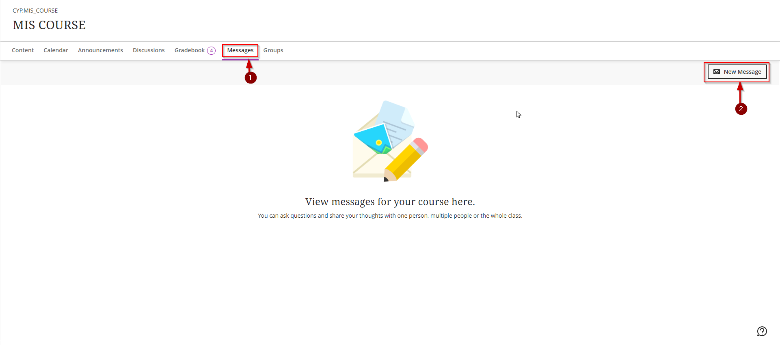

- Γράψτε τα ονόματα των Παραληπτών που θέλετε να λάβουν το μήνυμά σας (Βέλος 1).
- Γράψτε το μήνυμα (Βέλος 2).
- Πατήστε “Send ή Αποστολή” (Βέλος 3).

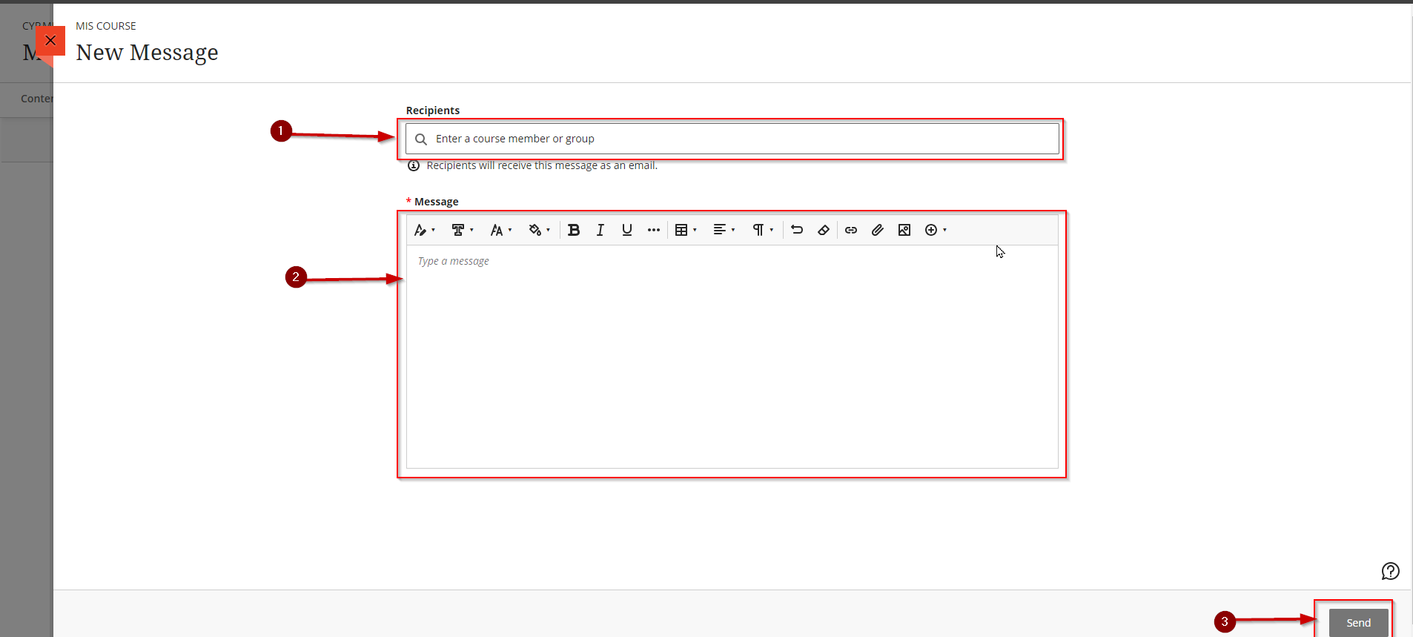

Αλλαγή Γλώσσας σε Ελληνικά
- Ανοίξτε τη σελίδα προφίλ σας (Πατήστε στο όνομά σας) (Βέλος 1).
- Πατήστε στο “Language ή Γλώσσα”. (Βέλος 2).

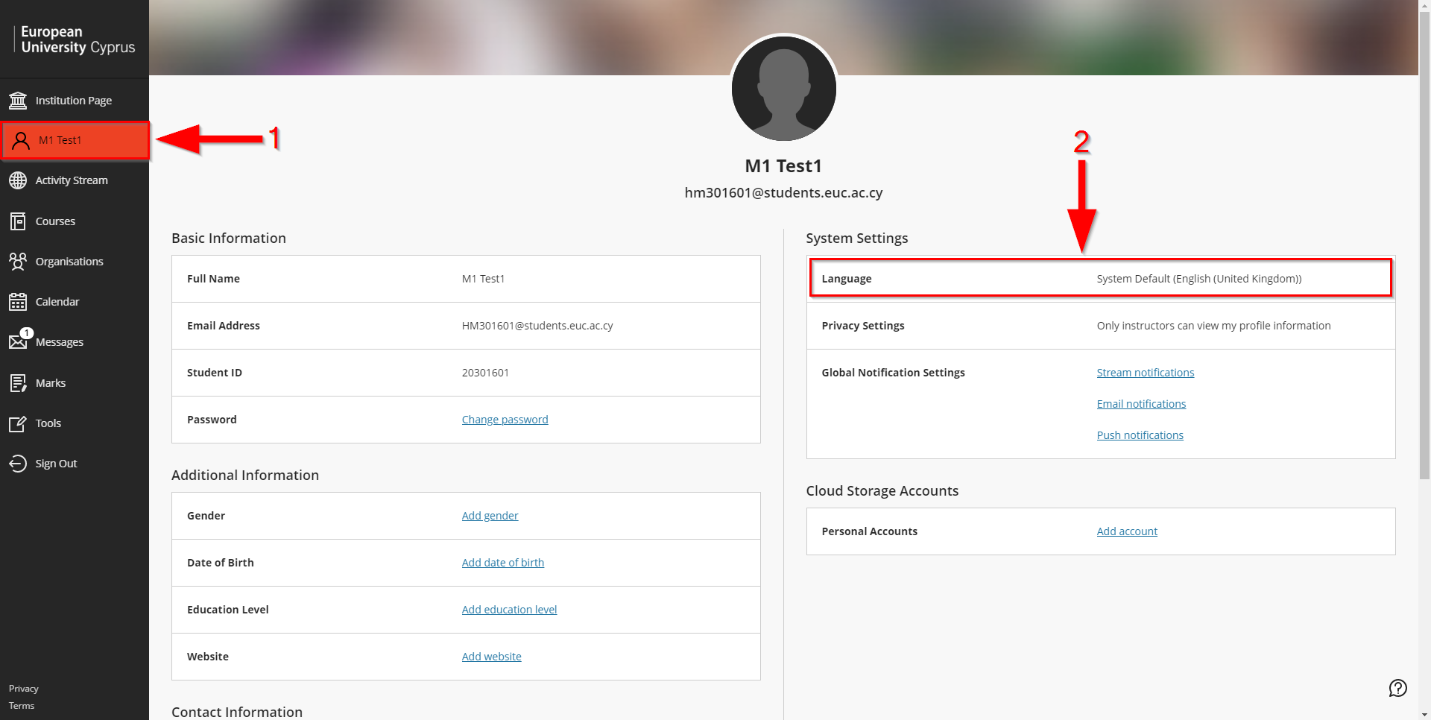

- Πατήστε στη λίστα “Default Language ή Προεπιλεγμένη Γλώσσα” (Βέλος 1).
- Πατήστε στο “Greek (EUC)” (Βέλος 2).
- Πατήστε “Save ή Αποθήκευση” (Βέλος 3).

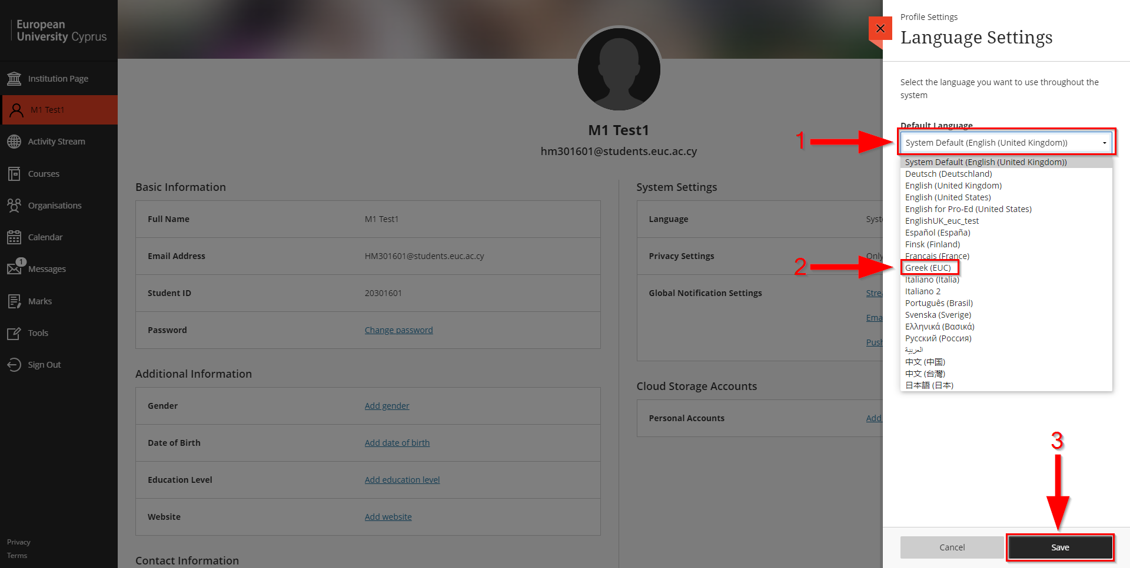

Ρύθμιση ειδοποιήσεων Ηλ. Ταχυδρομείου
- Ανοίξτε τη σελίδα προφίλ σας (Πατήστε στο όνομά σας) (Βέλος 1).
- Πατήστε “Email notifications ή Ειδοποιήσεις ηλ. ταχυδρομείου”. (Βέλος 2).

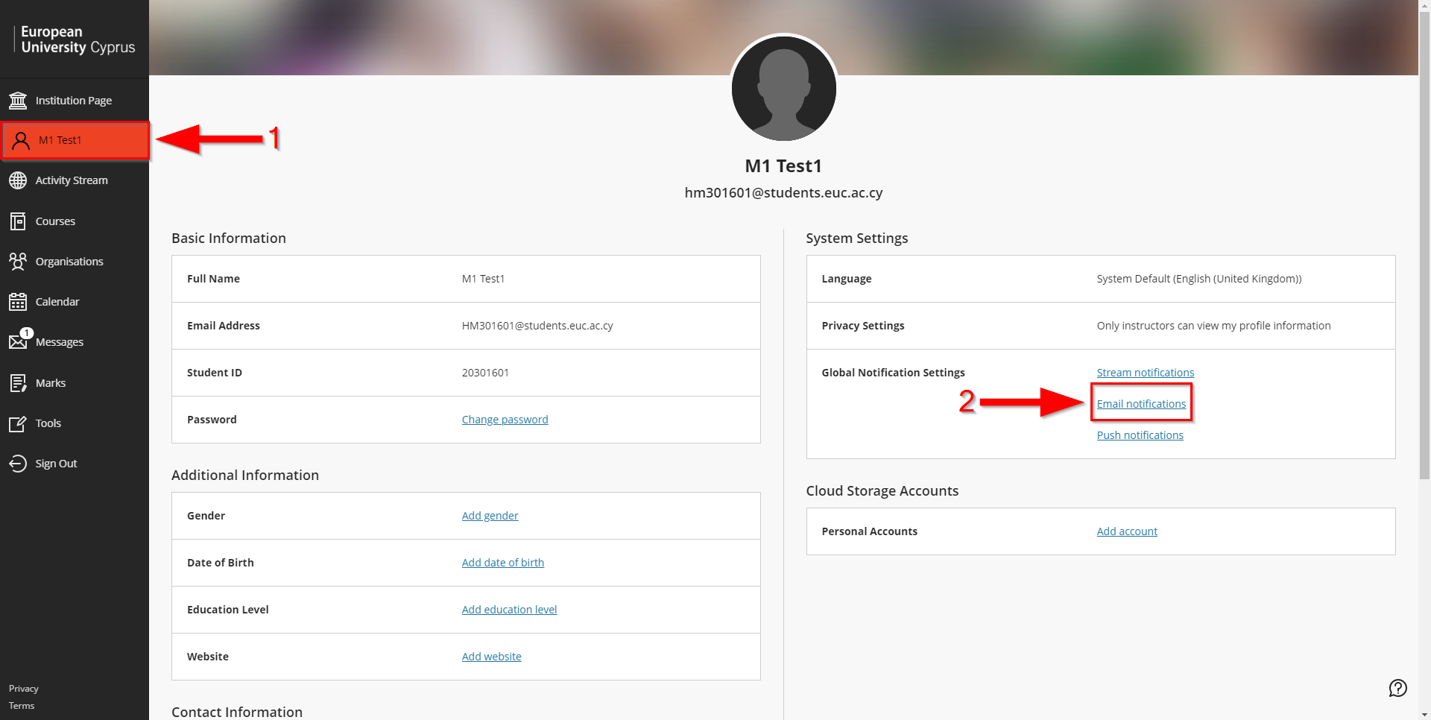

- Πατήστε στο “Email me straight away ή Στείλτε μου μήνυμα αμέσως” (Βέλος 1).
- Πατήστε “Save ή Αποθήκευση” (Βέλος 2).

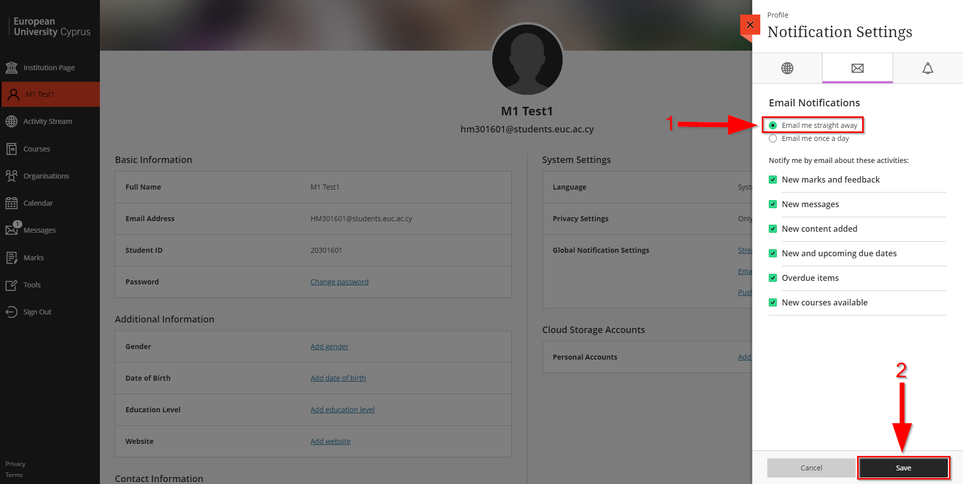

Αλλαγή Εικόνας Προφίλ
- Ανοίξτε τη σελίδα προφίλ σας (Πατήστε στο όνομά σας) (Βέλος 1).
- Πατήστε στο μολιβάκι. (Βέλος 2).

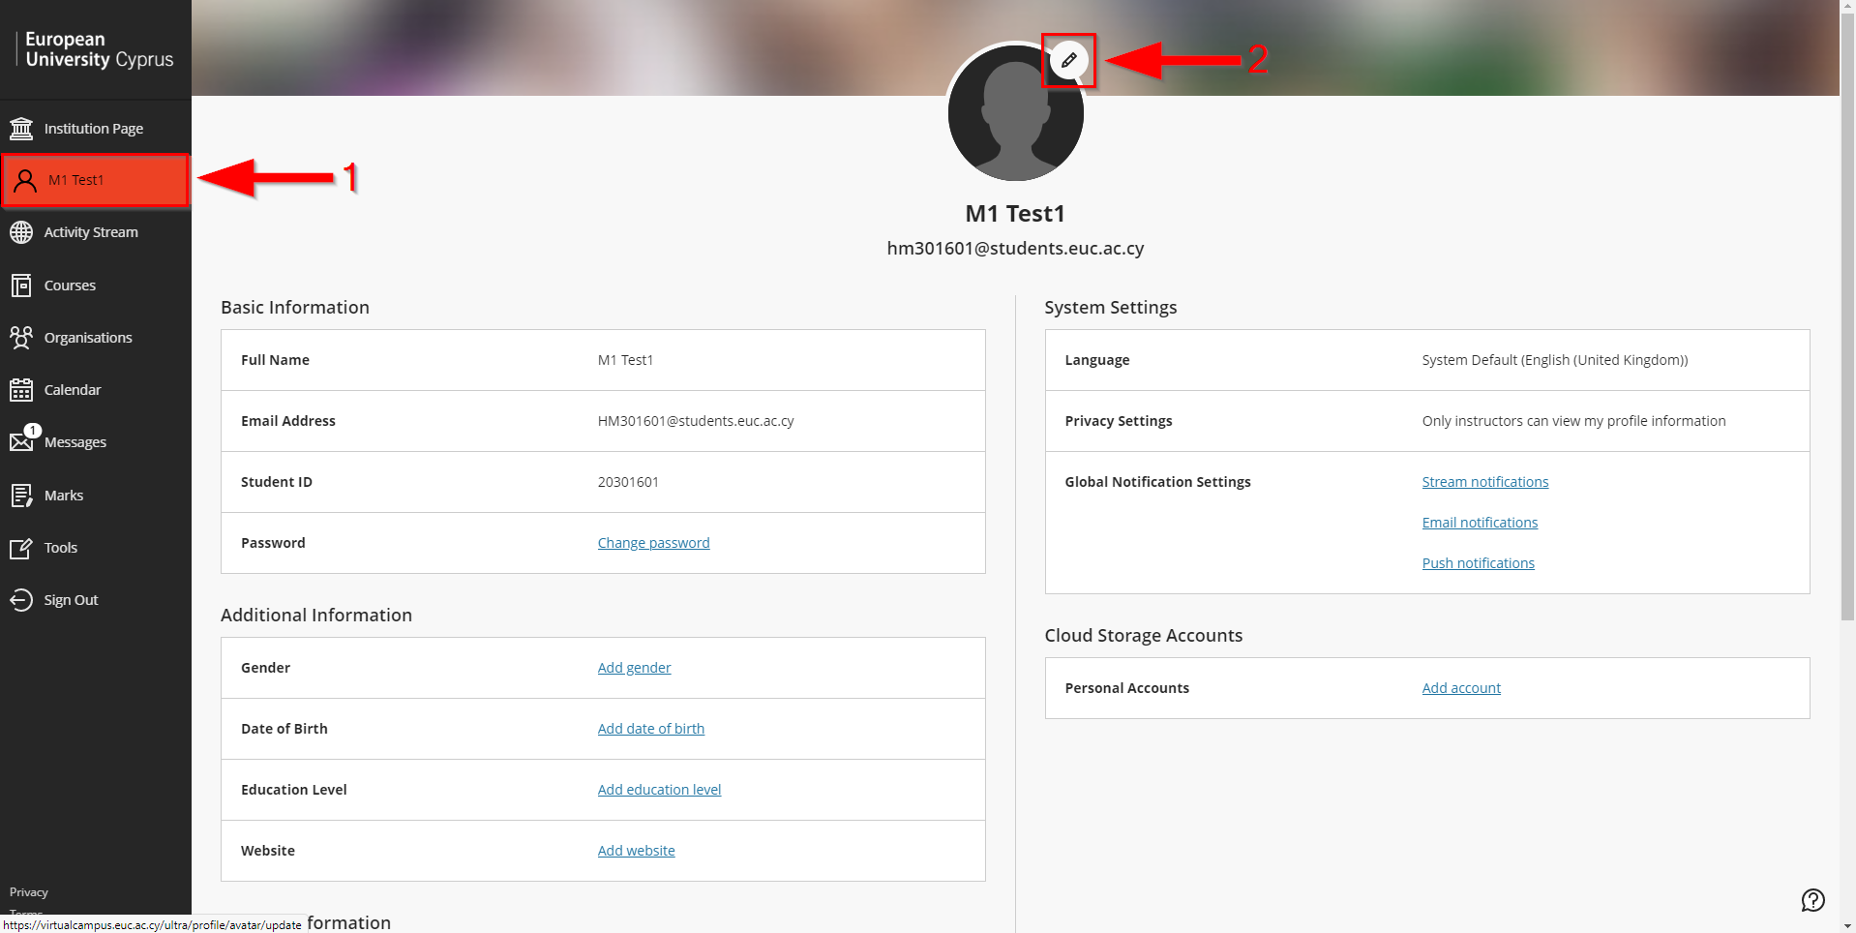

- Πατήστε “Upload new profile picture ή Ανέβασμα νέας εικόνας προφίλ”, βρείτε και ανεβάστε την καινούρια εικόνα προφίλ.

